Table of Contents
NeuroQuant MS 3
LesionQuant 21
Pixyl 22
Quantib 24
Icometrix – icobrain-ms 29
AIRAmed 32
Combinostics 41
Jung-diagnostics.de / Bibliometrica ms 44
mediaire / mdbrain 51
quibim / QP-Brain 57
qubiotech / Neurocloud-VOL 59
qynapse / qyscore 64
ai-medical / Jazz 67
Récapitulatif 73

Références :

Les sites des différentes solutions. Mais il n’est pas toujours évident de distinguer ce qui est dans le rapport de ce qui tourne sur le PACS…

Commercial volumetric MRI reporting tools in multiple sclerosis: a systematic review of the evidence
Zoe Mendelsohn, Hugh G. Pemberton, James Gray, Olivia Goodkin, Ferran Prados Carrasco, Michael Scheel, Jawed Nawabi, Frederik Barkhof
Neuroradiology 65, 5–24 (2023).
https://doi.org/10.1007/s00234-022-03074-w
https://link.springer.com/article/10.1007/s00234-022-03074-w

https://grand-challenge.org/aiforradiology/

NeuroQuant MS

D’après :
https://grand-challenge.org/aiforradiology/product/cortechs-ai-neuroquant-ms/
https://www.youtube.com/watch?v=MdJvhJfkoMo [video1]
https://youtu.be/P8pAFNeNBRY?si=e3EF4876YHUoY1vC [video2]
Il y a des petites différences entre les sources : video2 semble être la version la plus récente.

Ils ont deux versions du rapport : en 1 page ou en 5 pages

La page 1 s’organise en 5 sections :
- 1) Patient information
- 2) Lesion Dynamics visualization
- 3) Lesion Summary
- 4) Lesion Dynamics [si en multi-timepoints]
- 5) Brain Structures Volumes
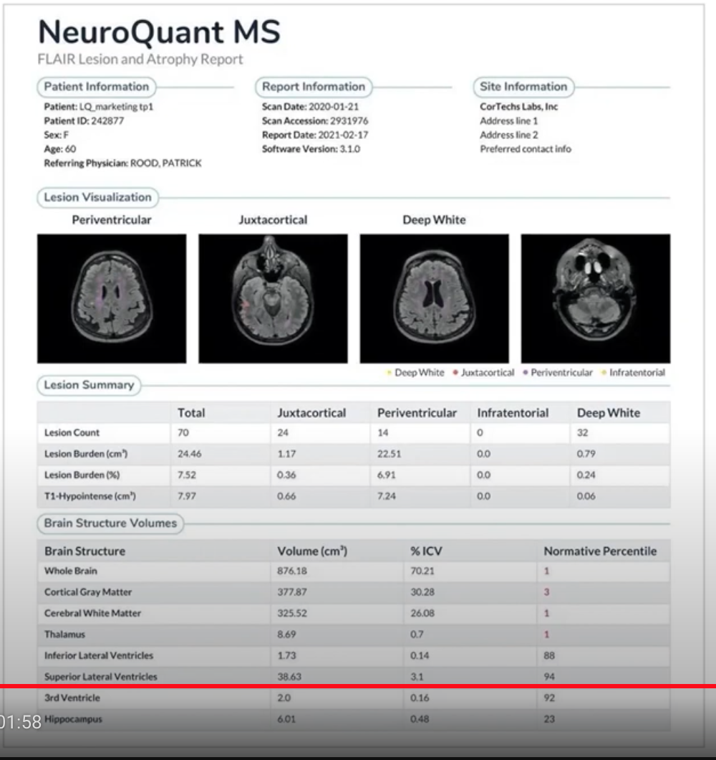
Page 1 - Version single time point

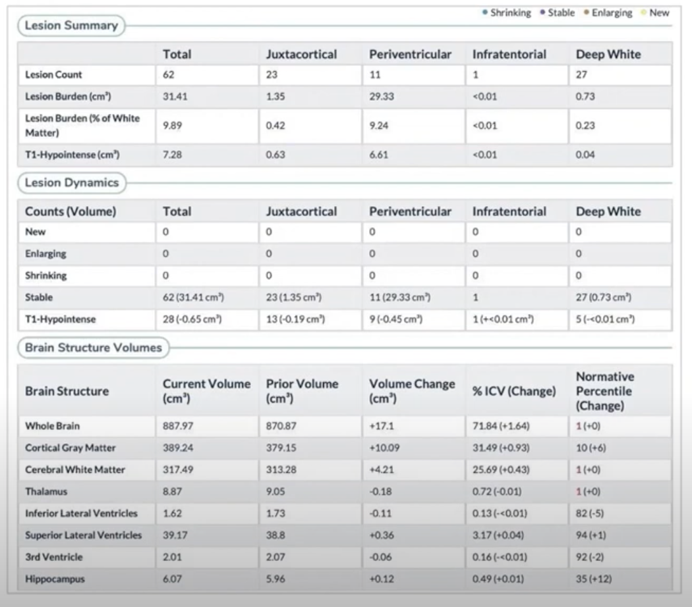
Page 1 - Version multi timepoints (extrait : uniquement sections 3,4,5)

Par rapport à la version single timepoint :
- Il y a le tableau « Lesion dynamics » qui se rajoute.
- Dans le tableau « Brain Structure Volumes », la colonne « Volume (cm3) » est remplacée par 3 colones « Current Volume (cm3) », « Prior volume (cm3) » et « Volume Change (cm3) » et il rajoute le changement « change » entre parenthèses dans les 2 autres colonnes.

Ils

Ca reste relativement bien aéré. Le fait que les titres des sections soient entourés et suivis d’un trait sur le reste de la ligne aide à cela.
Ils arrivent à ne pas avoir d’abréviations.
Comment ils arrivent à rentrer tout ça ?

Ils ont très peu de texte en couleur (Uniquement sur « Normative Percentile » ).

Ils n’écrivent jamais « lesions » au pluriel.
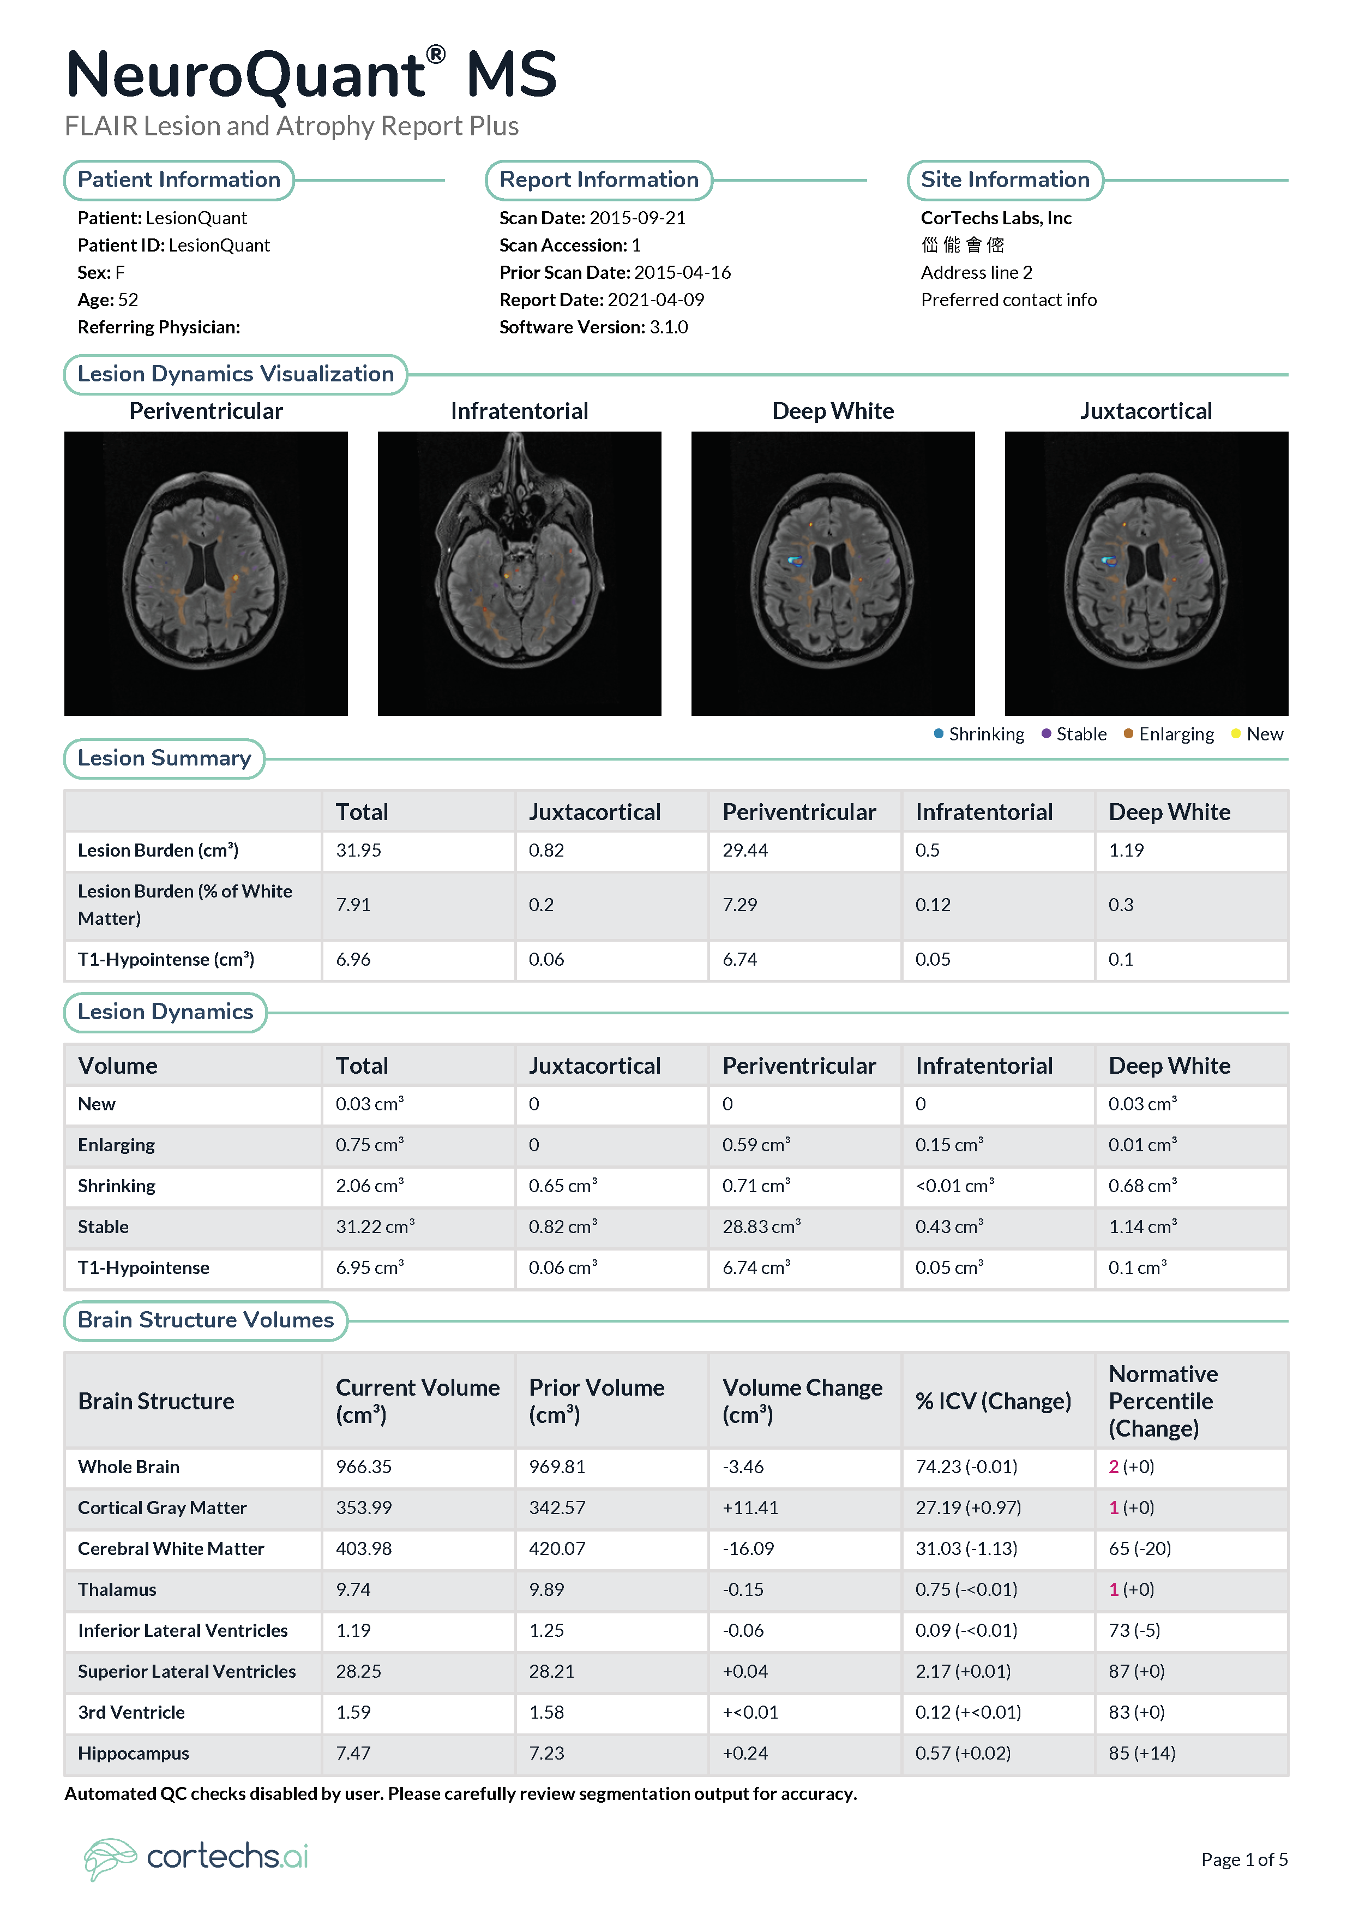
Version précédente du rapport.
On voit qu’ils avaient supprimé les « counts » (ils n’avaient que des volumes) et qu’ils les ont remis dans la version courante !

Page 1 Section 2 : Lesion Visualization

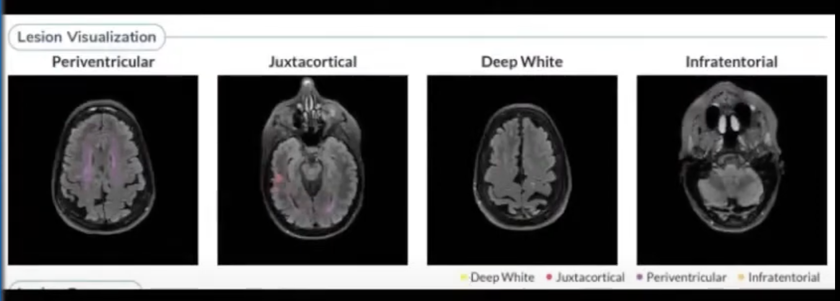

Ils ne montrent que des coupes axiales. Ils montrent une coupe centrée sur chaque classe/localisation.
Si une localisation (ex : Infratentorial) n’est pas présente, il semble qu’il ne mette pas le nom au-dessus de la coupe (Voir image single timepoint).
Il y a une légende pour expliquer les couleurs.
L’ordre n’est pas le même que dans les tableaux Lesion Summary & Lesion Dynamics. Ici c’est (Peri/Juxta/Deep/Infra) alors que dans les tableaux c’est (Juxta/Peri/Infra/Deep). La légende des couleurs est aussi dans un ordre différent (Deep/Juxta/Peri/Infra)…
Il n’y a pas le numéro de la coupe.

Les couleurs utilisées : Jaune pour Deep White, Rouge pour Juxtacoritcal, Violet pour Periventricular, Orange pour Infratentorial.

Page 1 Section 3 : Lesion summary
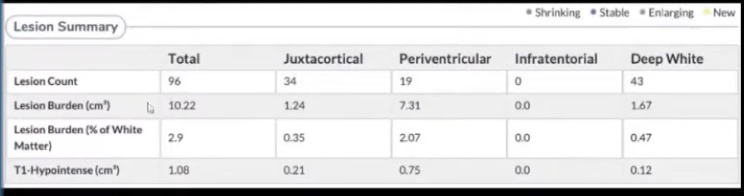

Ca ne concerne que le time point courant ! Ils ne le précisent même pas. (C’est lié à leur mode de fonctionnement : l’utilisateur traite une image courante et le système va chercher les exams précédents dans le PACS).

Ils parlent de « Lesion Burden (cm3) » à la place de « volume ».

Page 1 Section 4 : Lesion Dynamics

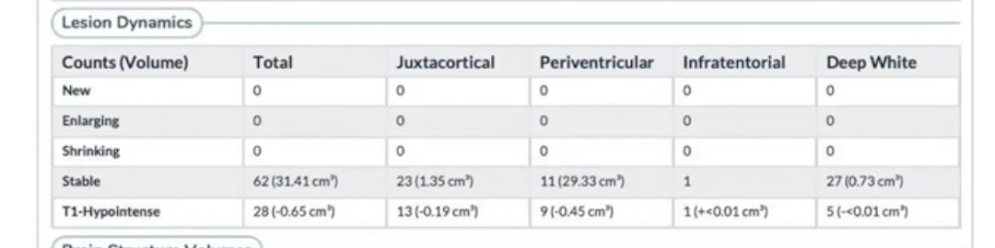

Cette section n’est présente que dans la version multi-timepoints.

Ils n’ont que « count » et « volume (cm3) ». Pas de volume en %. Pas de burden.

Ils écrivent « count (volume cm3) » dans la même colonne. Le fait de ne pas avoir de colonne permet de ne pas mettre de 0 pour volume si le count est à 0.

Ils répètent le « cm3 » à côté de chaque volume non nul.

Ils ont l’ordre : New/Enlarging/Shrinking/Stable.
Ils n’ont pas de ligne « disappeared » / « deleted » ! Ils ne détaillent vraiment que le timepoint courant.

Ils ont une astuce pour éviter les arrondis en « 0.0 » : ils écrivent « <0.01 ». Du coup, ils peuvent avoir des « -<0.01 » ou « +<0.01 ».

Page 1 Section 5 : Brain Structure Volumes
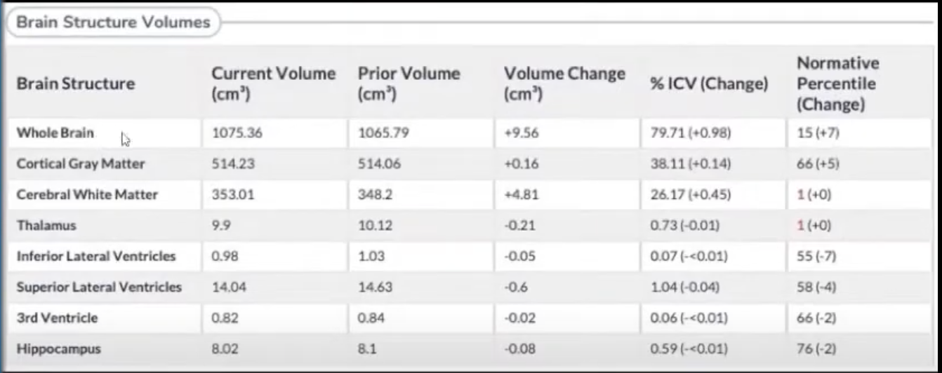
Ils mettent 8 structures impactées par la MS !?
Ce sont les seules structures qu’ils vont montrer en détails.

On voit des « -<0.01 » dans la colonne « % ICV (Change) ». Pour « Normative Percentile (Change) » où on voit des « +0 » : ils semblent arrondir au pourcentage le prés et ne reprennent pas la même notation.
Page 2

La page2 est différente suivant qu’il s’agit de single time point ou de multi time point.

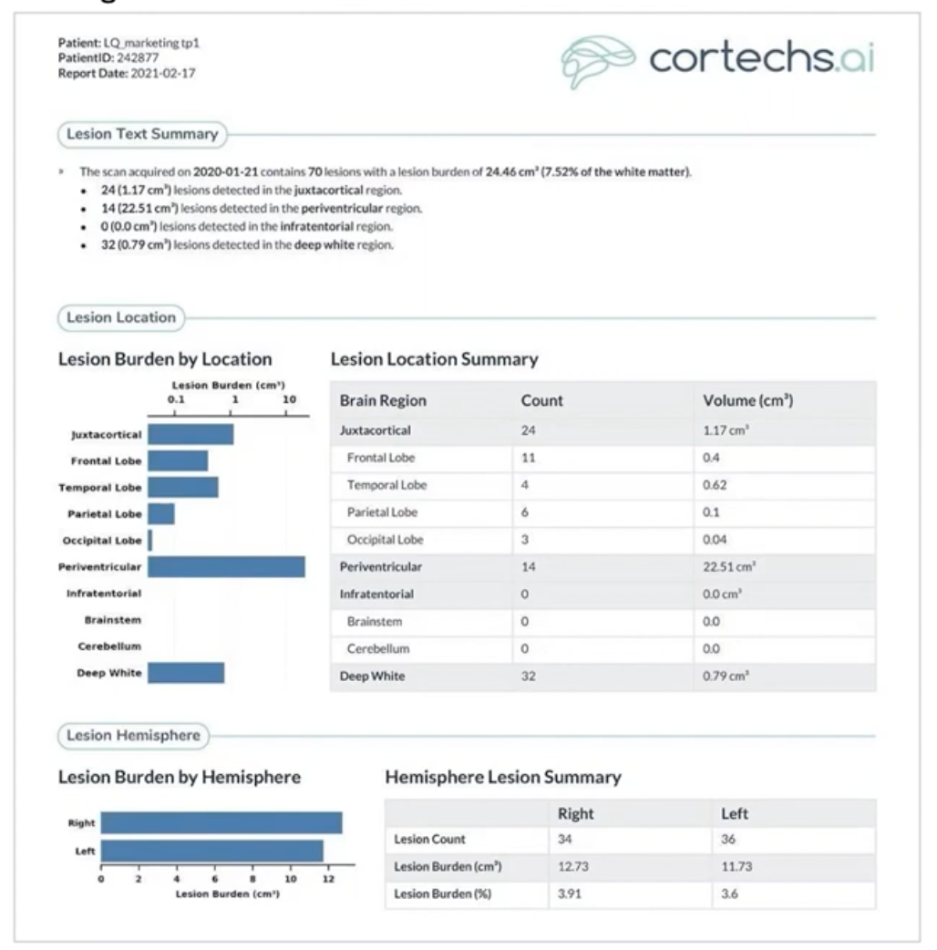
La page 2 en single time point s’organise en 3 sections :
- 1) Lesion Text Summary
- 2) Lesion Location
- 3) Lesion Hemisphere

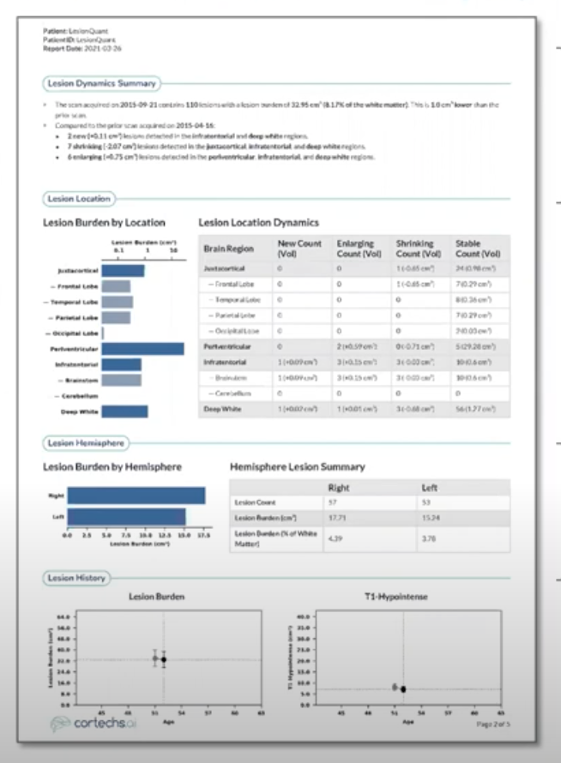
La page 2 en multi time point s’organise en 4 sections :
- 1) Lesion Dynamics Summary
- 2) Lesion Location
- 3) Lesion Hemisphere
- 4) Lesion History

Page 2 Section 1 : Lesion text summary ou Lesion Dynamics Summary
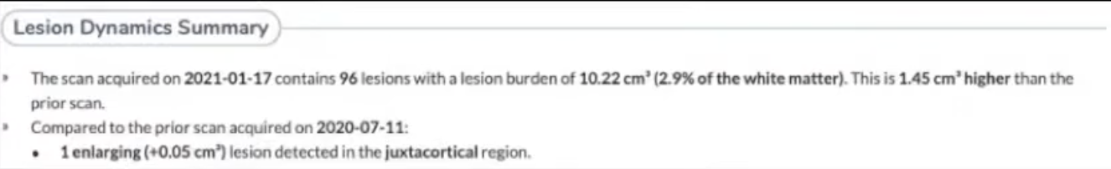
Pour que le médecin puisse faire un copier/coller…

Page 2 Section 2 (en multi time points) : Lesion Location
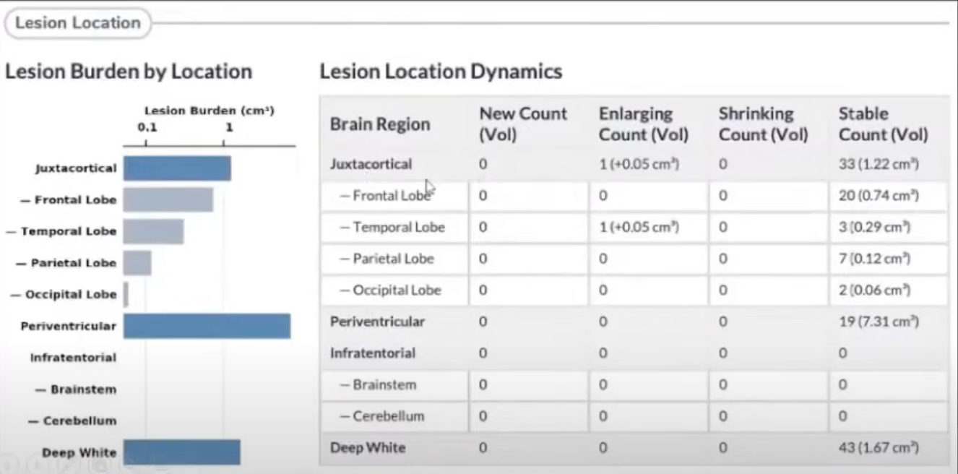

Ils ont une représentation graphique et un tableau. La représentation graphique (bien alignée sur les lignes du tableau) aide à avoir une vue rapide de la localisation des lésions.

Pour Infratentorial, ils ont « Brainstem » & « Cerebellum » et pas, comme nous, « Medular » et « Cerebellar ». D’ailleurs nous on le met dans l’ordre alphabétique : « Cerebellar » puis « Medular ».

Pour Juxtacortical, ils précisent encore plus les choses : ils détaillent dans quel lobe (frontal, temporal, parietal ou occipital) se trouvent les lesions.

Le tableau est transposé par rapport au tableau en Page 1 (les classes/localisations sur les lignes, l’évolution des régions sur les colonnes). Toujours pas de % ou de burden.
Toujours pas de colonne « disappeared » !

Les infos concernent toujours le scan courant.
J’aime beaucoup la réprésentation graphique (avec une échelle log). [Comme c’est sur le scan courant et pas les changements, ils ne peuvent pas avoir de valeurs négatives]

Page 2 section 3 : Lesion Hemisphere
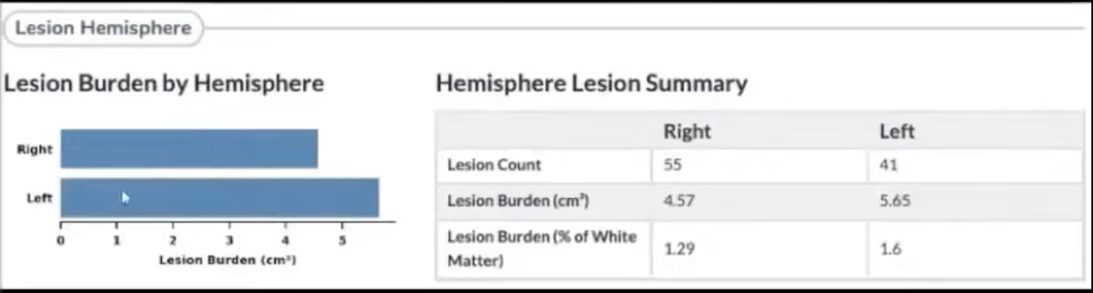

Une graphique avec la répartition par hémisphère et un tableau.
Cette fois dans le tableau : il n’y a plus de volume mais que count et lesion burden.

Page 2 section 4 : Lesion history
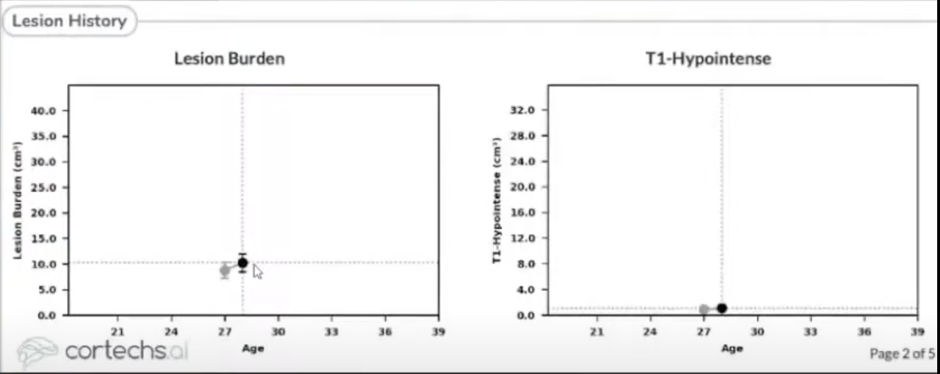
On voit l’évolution de façon graphique.
Pas super convaincu que ça soit très utile…

Page 3 : Individual lesion visualization
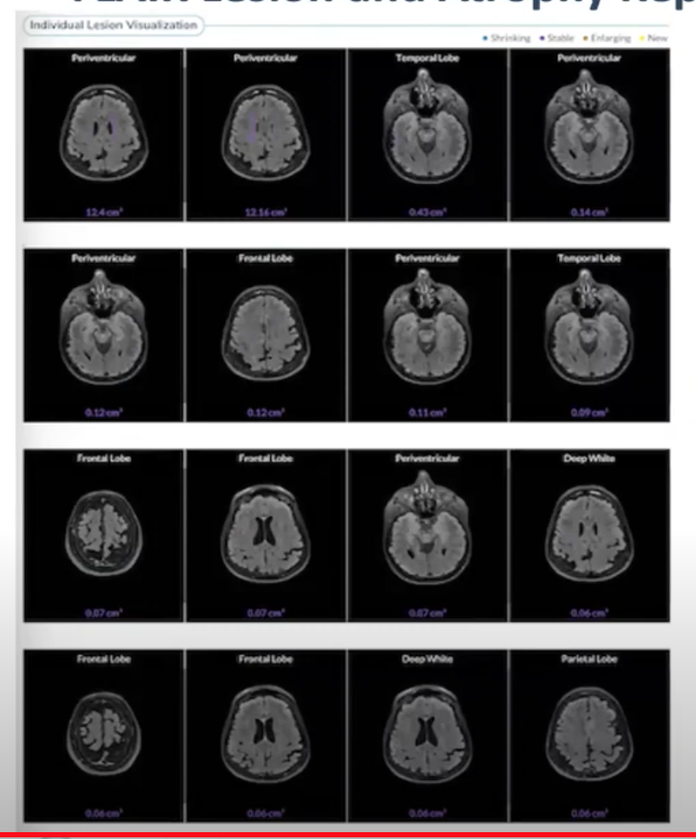
[video2]

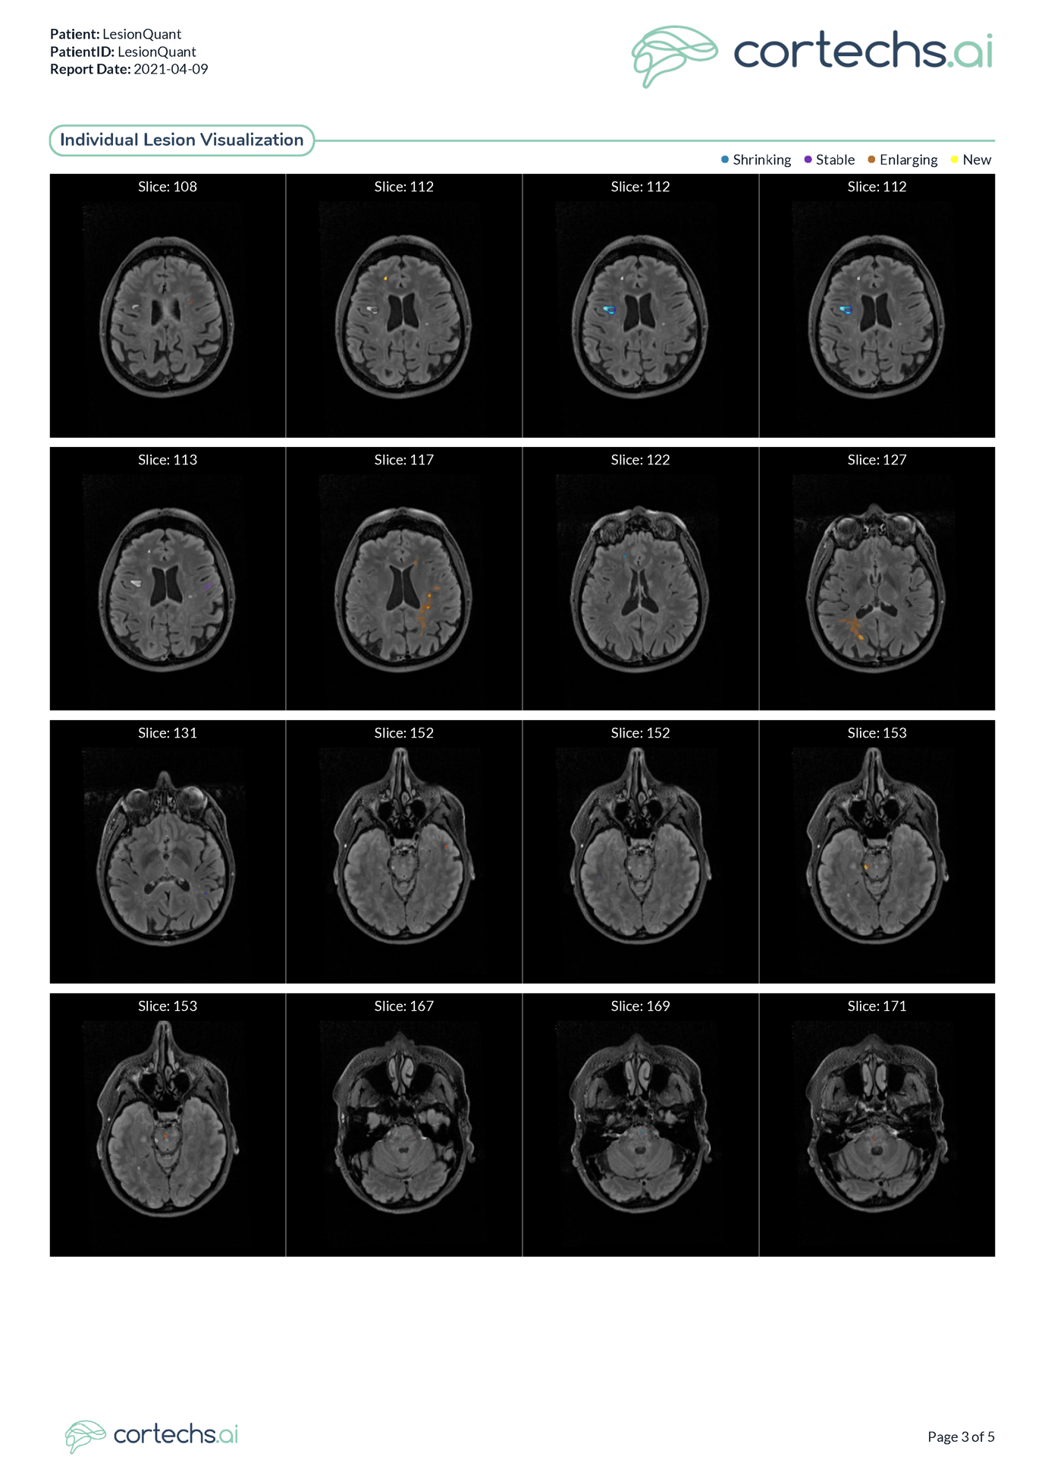
Version précédente du rapport. (aussi Video2)
Pas de localization et volume comme sur version récente.

Ils montrent jusqu’à 16 coupes (axiales) de lesions.
Sur la vieille version [vidéo1] : ils mettaient le numéro de la slice.
Sur la version [vidéo2] : ils indiquent sur la coupe la localisation (précise) et le volume. Le volume est écrit avec la couleur de la lesion dynamics (ici violet pour stable). Je suppose que c’est différent s’ils sont en single time point (ils ne peuvent pas utiliser la couleur de lesion dynamics).

Dans video1 ils disent que ce sont les 16 lésions qui ont changé entre le scan courant et le scan précédent.
Mais ils semblent montrer les plus grosses lesions par volume décroissant ?
C’est discutable. Les nouvelles lesions, ou les lesions enlarging/shrinking pourraient être plus intéressantes…

Page 4 : Normative Reference Charts
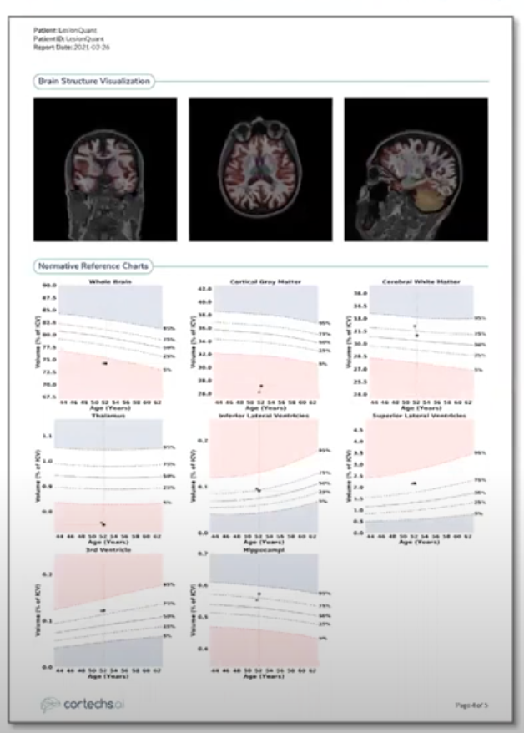
Il y a 2 sections :
- 1) Brain Structure Visualization
- 2) Normative Reference Charts

1) Brain Structure Visualization
Ils montrent (enfin) les 3 coupes du cerveau (dans l’espace natif ?).
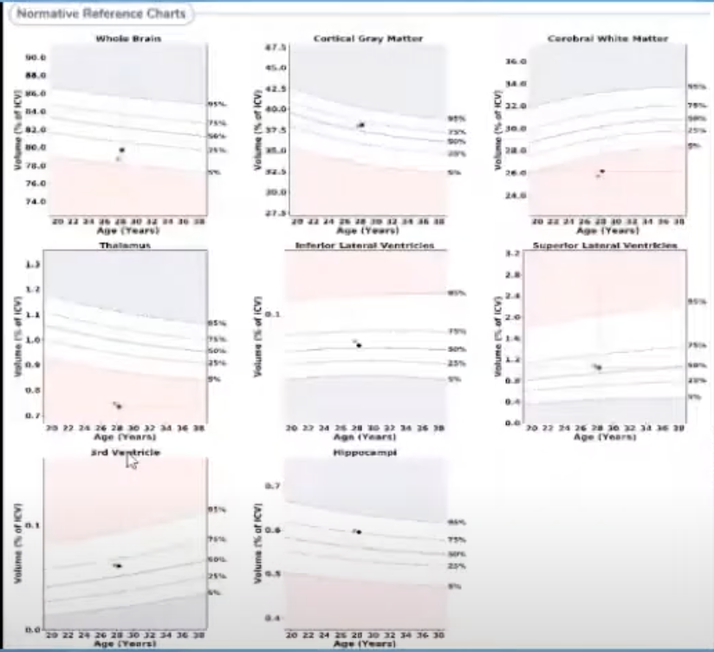

Ce sont les 8 structures listées page 1.
Page 5 : Appendix
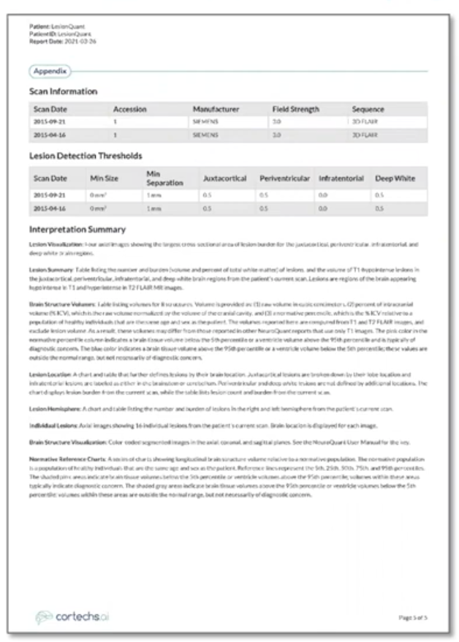
Ici ils donnent :
- des infos sur le scanner (ce qu’on ne peut pas faire)
- les seuils utilisés (qui sont apparemment réglables dans l’application).
- Les « footnotes » !

Sur le PACS, ils ont différentes façons de visualiser les lésions :

Regional Lesion Visualization :
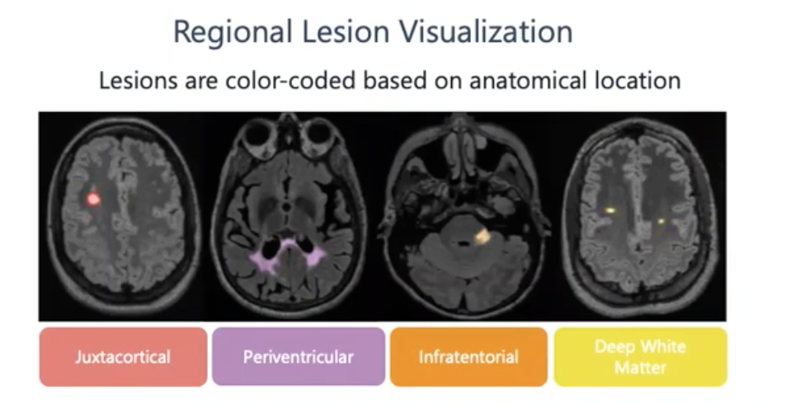

Ce sont les mêmes couleurs que sur les coupes axiales présentées en page1.

(Ca correspond à notre segmentation lesions_classes)

Individual Lesion Visualization
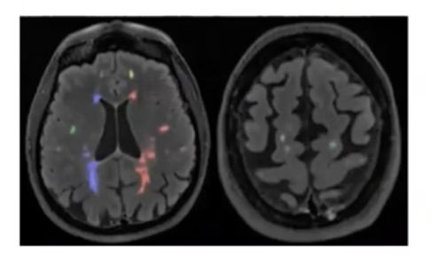

Une couleur différente par lésion.

(Ca correspond à notre segmentation lesions_numbers)

Lesion change visualization
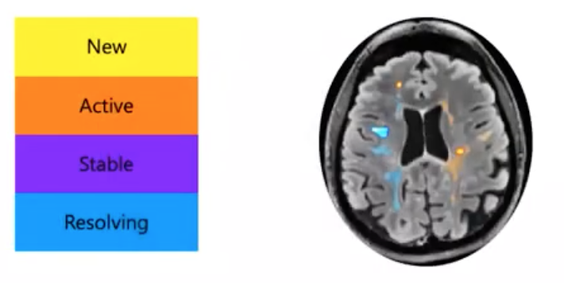

Ce sont les mêmes couleurs que page3.

Brain change visualization
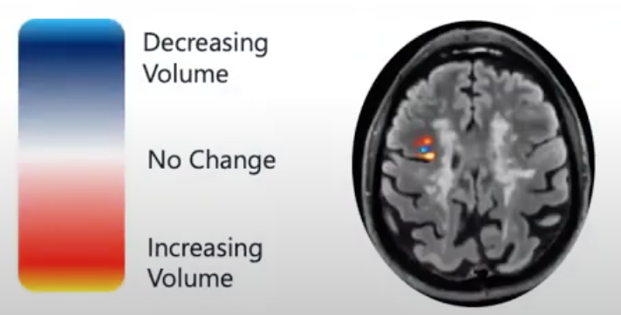
Leur color map est semi-transparente :
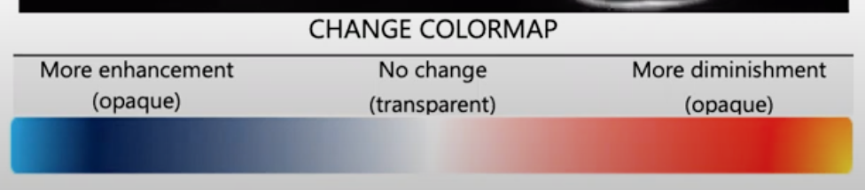

LesionQuant
Pour référence, voici à quoi ressemblait leur vieux rapport en 2 pages :
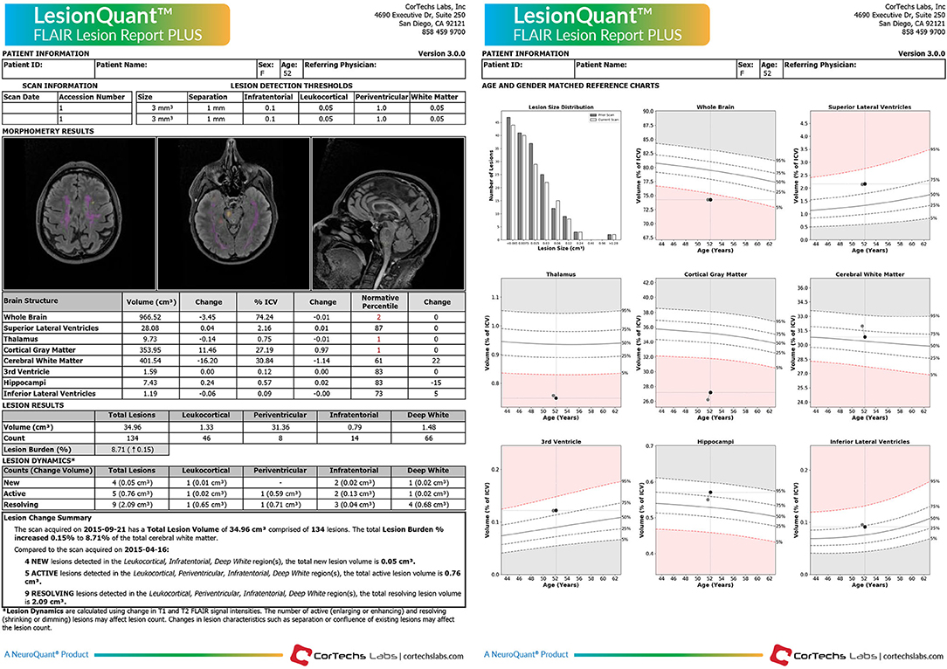

Le nouveau rapport est beaucoup plus lisible…

Page 2 : ils avaient un histogramme « Lesion size distribution »

Sur cette page https://www.cortechs.ai/defining-lesions/ on trouvait quelques infos sur les paramètres utilisés :
"Areas greater than or equal to 4 voxels will be considered a lesion." (ce seuil semble réglable dans la nouvelle version de leur soft)

"Total lesions encompass all current, new, and enlarging lesions
New lesions are defined as areas of intensity that were not present in previous scan images.
Enlarging lesions are defined as lesions which were present in prior scan images, and have increased by 20% from the prior scan images.
Touching lesions are counted as one lesion.
"

Pixyl

https://pixyl.ai/multiple-sclerosis/
https://pixyl.ai/wp-content/uploads/2022/05/pixyl-demo-Pixyl_Report_MS_186-723x1024.jpg

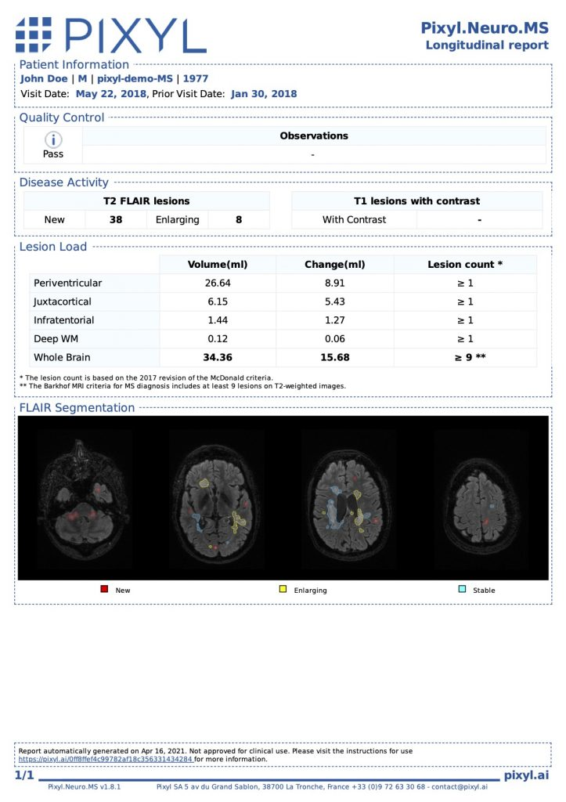
Le rapport est minimaliste et tient sur une page.

Dans la section « Quality control » : on a une information binaire ( ?) « pass ». Il y a aussi un espace pour « Observations » mais vide. Je ne sais pas ce qu’il peut contenir.
Dans la section « disease activity » : il semble n’y avoir que deux « counts » : New et Enlarging.
Dans la section « lesion load », ils donnent uniquement le volume et le volume change (par localisation. Ils ne donnent pas explicitement le lesion count mais indiquent uniquement s’il dépasse un seuil. C’est plus orienté diagnostique (avec critères de McDonald & Barkhof).
Pour change, on ne voit pas de signe « + ». Peuvent-ils avoir des changements négatifs ?

Dans la section « FLAIR segmentation » (mal nommée ?), ils montrent 4 coupes axiales. Comment sont-elles choisies ?
Il y a la légende des couleurs.
Ils ont : Rouge pour New, jaune pour Enlarging, bleu/cyan pour Stable.

Ils se placent aussi sur le scan courant (pas d’infos ou d’image directement au sujet du scan précédent).
Ils n’ont pas de données chiffrées sur New/Enlarging/Stable.
Ils n’ont pas de Shrinking (ou est-ce parce que ce n’est pas présent) ?
Ils n’ont pas de Disappeared.

Quantib

Le rapport de Quantib est en 6 pages.
Il se découpe en deux parties : « Longitudinal atrophy analysis » (4 pages) et « Longitudinal WMH analysis » (2 pages).

Quantib page 1 « Longitudinal atrophy analysis »
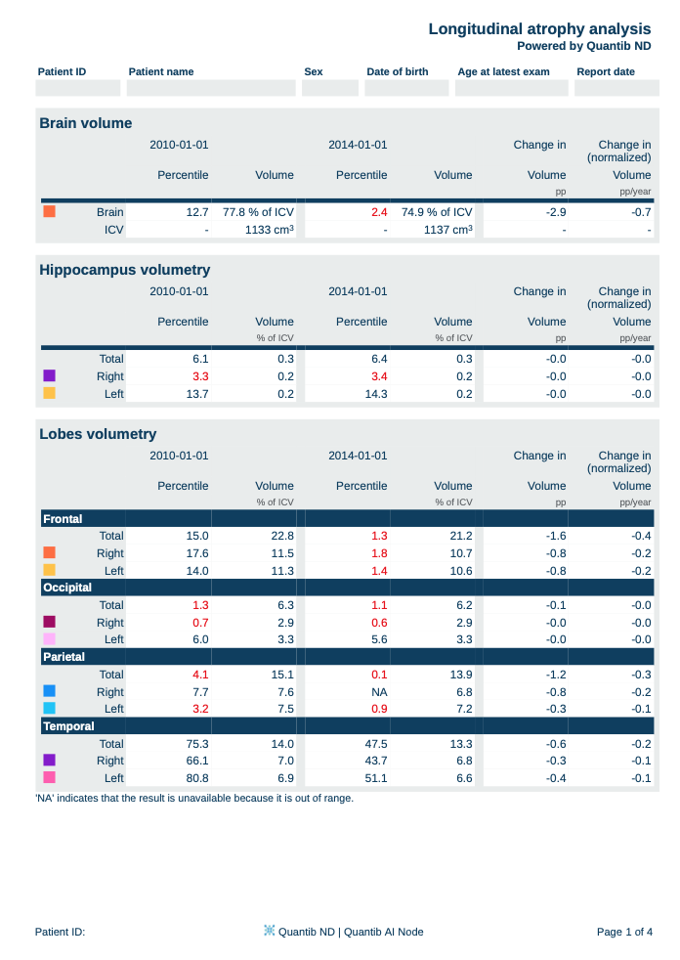
Infos de volumes sur le cerveau total, l’hippocampe et les lobes.
Il y a les informations sur les deux time points (time point 1 puis 2), et le changement. Les infos sont en « percentiles » (par rapport aux courbes de normalités) et en volume (% d’ICV). Pour le changement, ils l’indiquent en « pp » et en « pp/year ».
Ils donnent aussi les infos en latéralisé droite/gauche.

Il y a des couleurs pour hippocampe et lobes. Je suppose que ce sont les couleurs utilisées pour la visualisation sur le PACS ? Elles n’apparaissent pas dans le reste du rapport.

Quantib page2
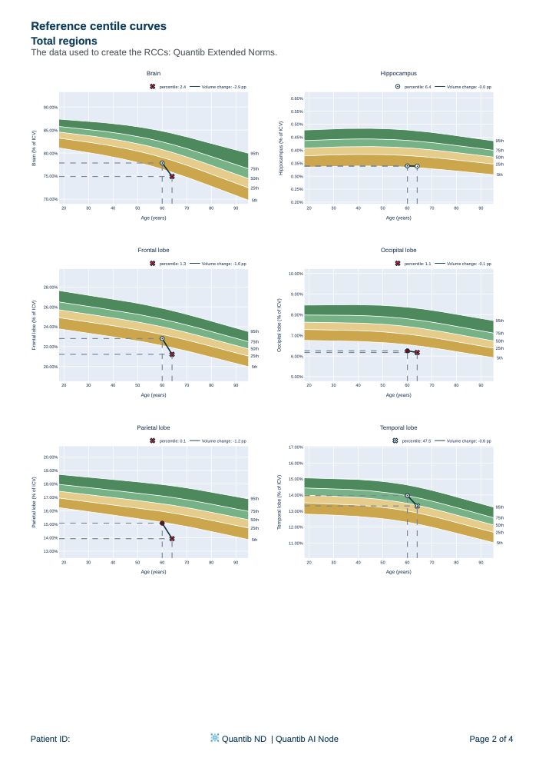

Ils donnent les courbes de normalités pour cerveau, hippocampe et lobes(frontal, occipital, parietal, temporal).

Pages 3 et 4, ce sont aussi des courbes de normalités mais en latéralisé.

Quantib page 4 : Longitudinal WMH analysis
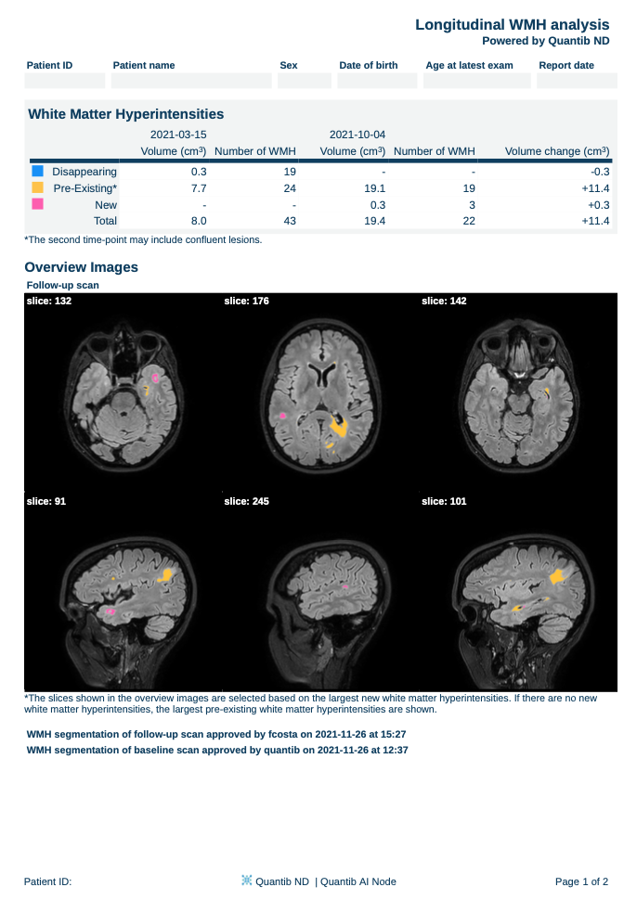
Ils parlent de « White Matter Hyperintensities » et pas explicitement de « lesions ».
Ils donnent volume (cm3) et count aux deux time points et le changement (uniquement en cm3).
Ils classent les régions en « Disappearing », »Pre-Existing » et « New ». « Disappearing » c’est plus « Disappeared » car elles ne sont plus visibles sur le second time point.
Ils n’y a pas de notion de « shrinking » / « enlarging » !
Ils ne classent pas par localisation !

Ils montrent 6 slices (différentes) : 3 en axial et 3 en sagittal.
Ils précisent « Follow-up scan » pour indiquer que c’est le second time point.
La légende des couleurs est indiquée dans le premier tableau. Ils prennent : bleu pour Disappearing (qu’on ne verra jamais sur les slices), orange pour Pre-Existing, rose pour New.

Les slices sont choisies pour montrer les lesions.
"The slices shown in the overview images are selected based on the largest new white matter hyperintensities. If there are no new white matter hyperintensities, the largest pre-existing white matter hyperintensities are shown."
Ils mettent le numéro de la slice sur la capture.
- Par contre, il y a 3 slice en Axial & 3 en Sagittal (Le nombre est en dur ? Pourquoi ne pas montrer du Coronal ?). Il n'y a pas du rose ('new') sur chaque slice. Il y en a où il n'y a que du jaune ("pre-existing"). Le choix n'est pas forcement clair.

La dernière page donne des infos sur le scanner notamment…

Icometrix – icobrain-ms

https://icometrix.com/assets/images/icobrain-ms/icobrain_ms_report_combo_1_with_text.png
https://icometrix.com/assets/images/icobrain-ms/icobrain_ms_report_combo_2_with_text.png

Le rapport est sur deux pages : une page lésion, une page volume.

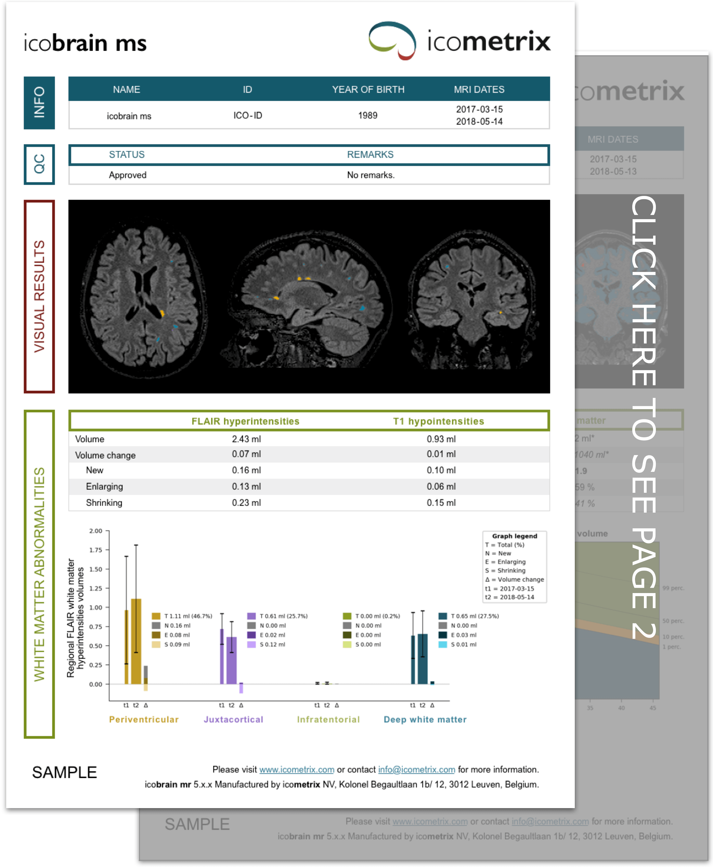
Ils ne mettent pas « stable » dans le tableau des volume changes.
Sur la page 1, on voit 3 coupes (axial, sagittal, coronal) avec les lesions par catégorie.
La légende couleur n’est pas explicitement indiquée, mais on retrouve les couleurs sur le diagramme.
Ils ne le disent pas explicitement, mais l’image correspond a priori au time point courant.

Ils parlent de « White Matter Abnormalities » (et de « Flair hyperintensities » et « T1 hypointensities »). Ils n’emploient pas le mot « lesion ».

Il y a un tableau avec volume et volume change total (pas indiqué explicitement) et le détail pour New/Enlarging/Shrinking.

Le diagramme donne une représentation du volume des « FAIR WM hyperintensities » par localisation (Peri/Juxta/Infra/Deep), aux deux time points, et du delta. Ca ne me parait pas très lisible…

Il n’y a pas de count !!

Icobrain ms page 2
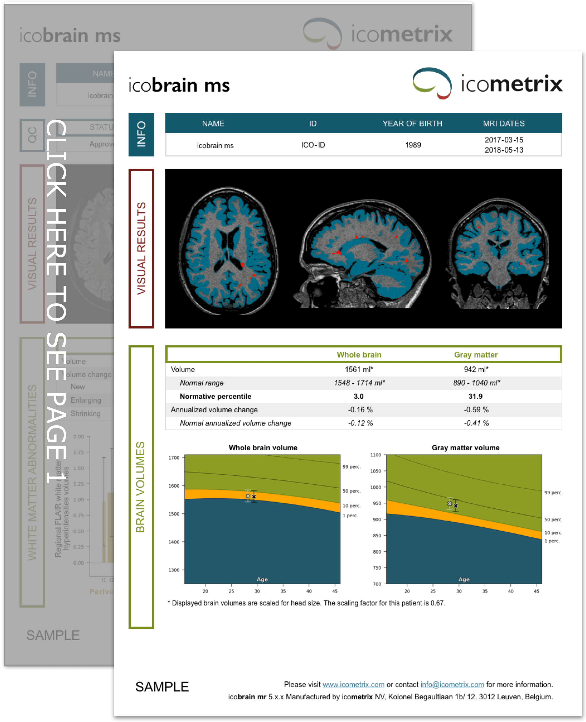

Il y a les 3 Coupes avec la GM en bleu et les lesions en rouge ( ?).

Il y a des infos volumiques sur le cerveau total et la GM uniquement, avec les courbes de normalité.

AIRAmed
https://arzt.airamed.de/en/airascore-structure

Ils ont un rapport de 5 à 7 pages.
Si ils fournissent la FLAIR (?), il y a deux page « AIRAscore MS » qui se rajoute au raport volumique « AIRAscore structure».

Dans https://arzt.airamed.de/de/downloads?file=files/downloads/EN%20-%20AIRAmed%20-%20Instructions%20for%20Use%C2%A0-%C2%A0AIRAscore%C2%A02.1.0.pdf&cid=6787
- Ils peuvent traiter des FLAIR 2D.
- Ils donnents les couleurs pour les « T2-hyperintense lesion » :
  - Periventricular : bleu
  - Juxtacortical : orange
  - Infratentorail : vert
  - « unspecific lesion » : jaune
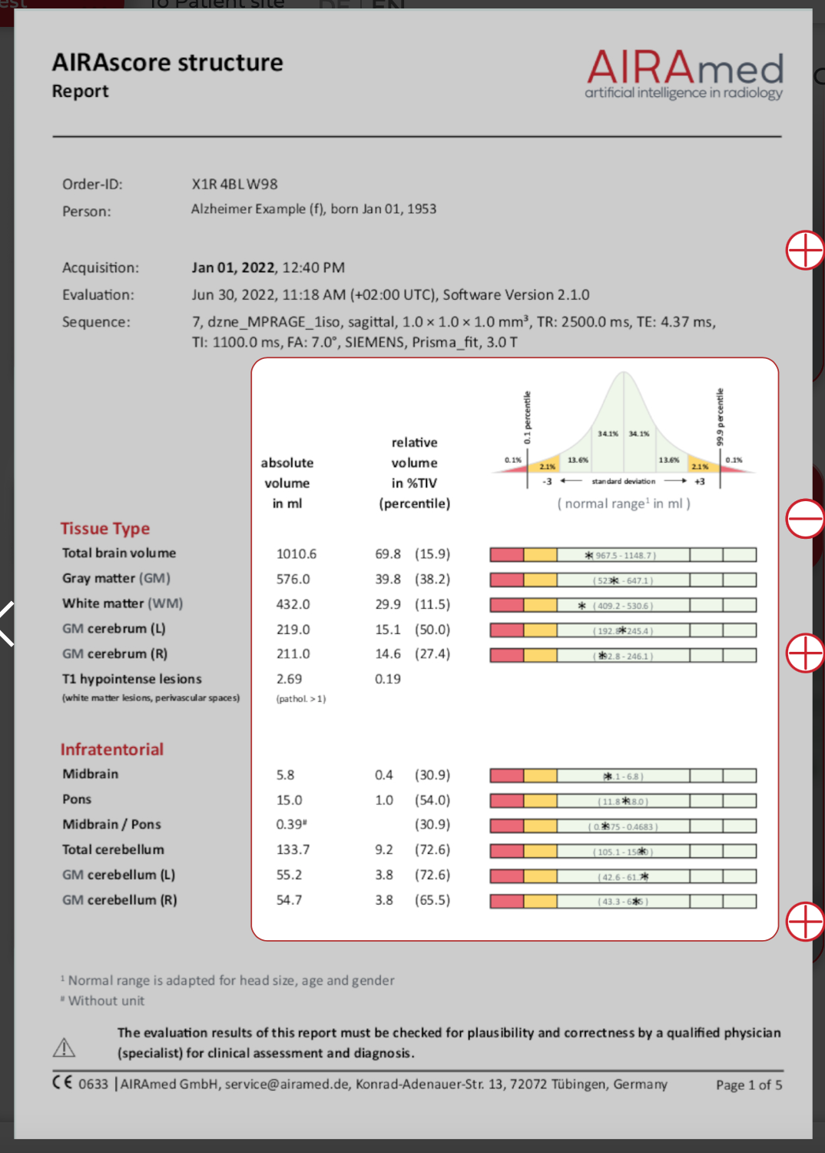Ils ont « T1 hypointense lesions ».
Ils disent « Reliable segmentation of the brainstem and cerebellar structures allows differentiated clarification of a wide variety of cerebellar diseases (from alcohol-related cerebellar atrophy to the rare, hereditary ataxias) and opens up the complex field of movement disorders, including atypical Parkinson’s syndromes, to complete your diagnosis.
(Not only atypical Parkinson’s syndromes show midbrain atrophy, pathognomonic for PSP [progressive supranuclear gaze palsy], but frontotemporal dementia also sometimes exhibits a reduction in midbrain volume).”
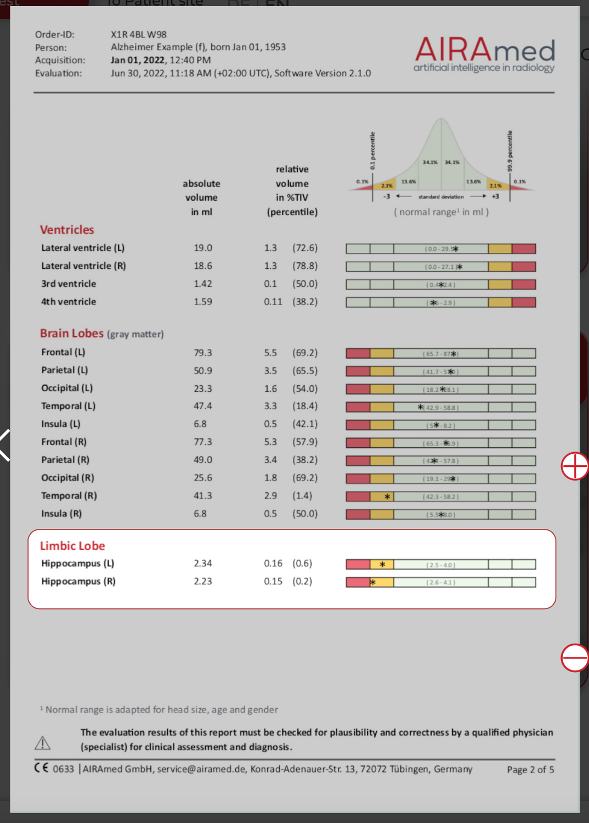
C’est l’étoile qui indique si on est dans le range. Pas très lisible (se superpose aux chiffres)
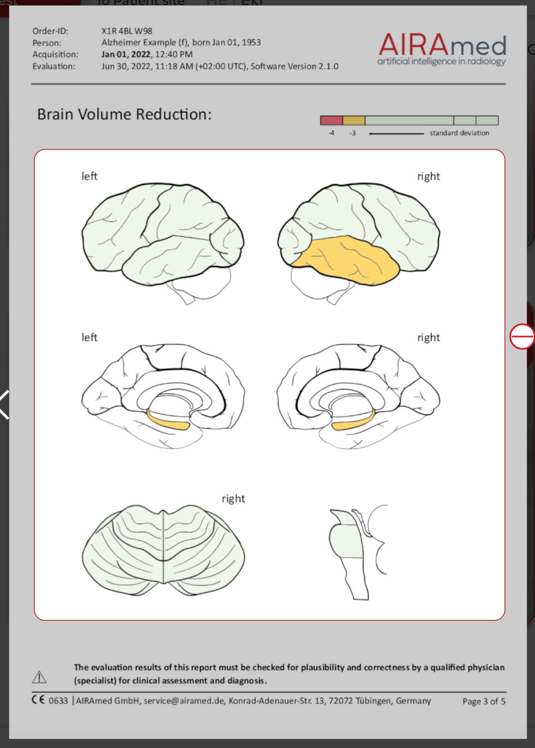Pictogram-based visualization

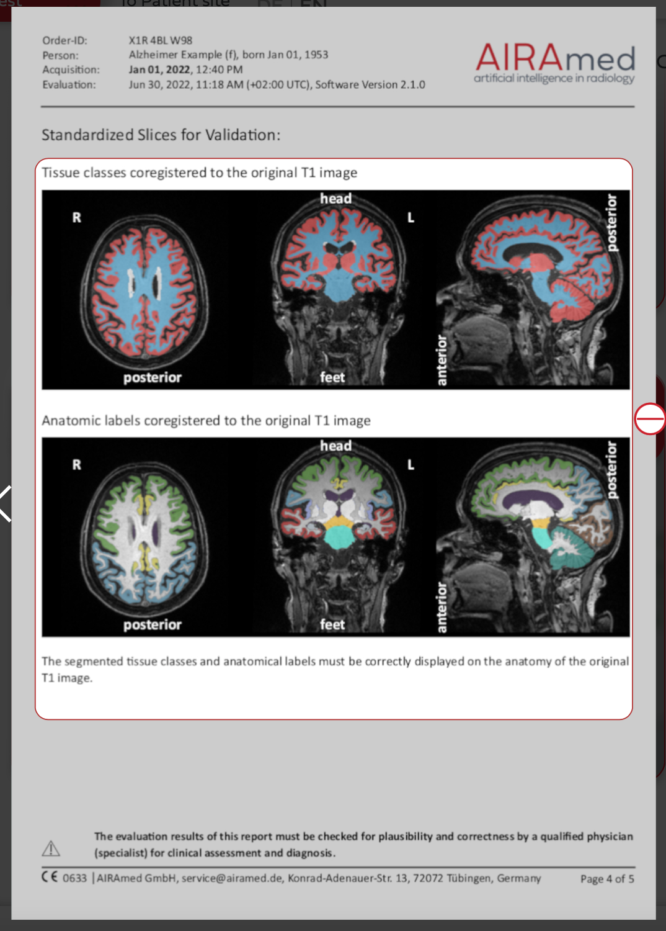
Ils mettent “posterior”/”anterior”/”head”/”feet”/ en toutes lettres.

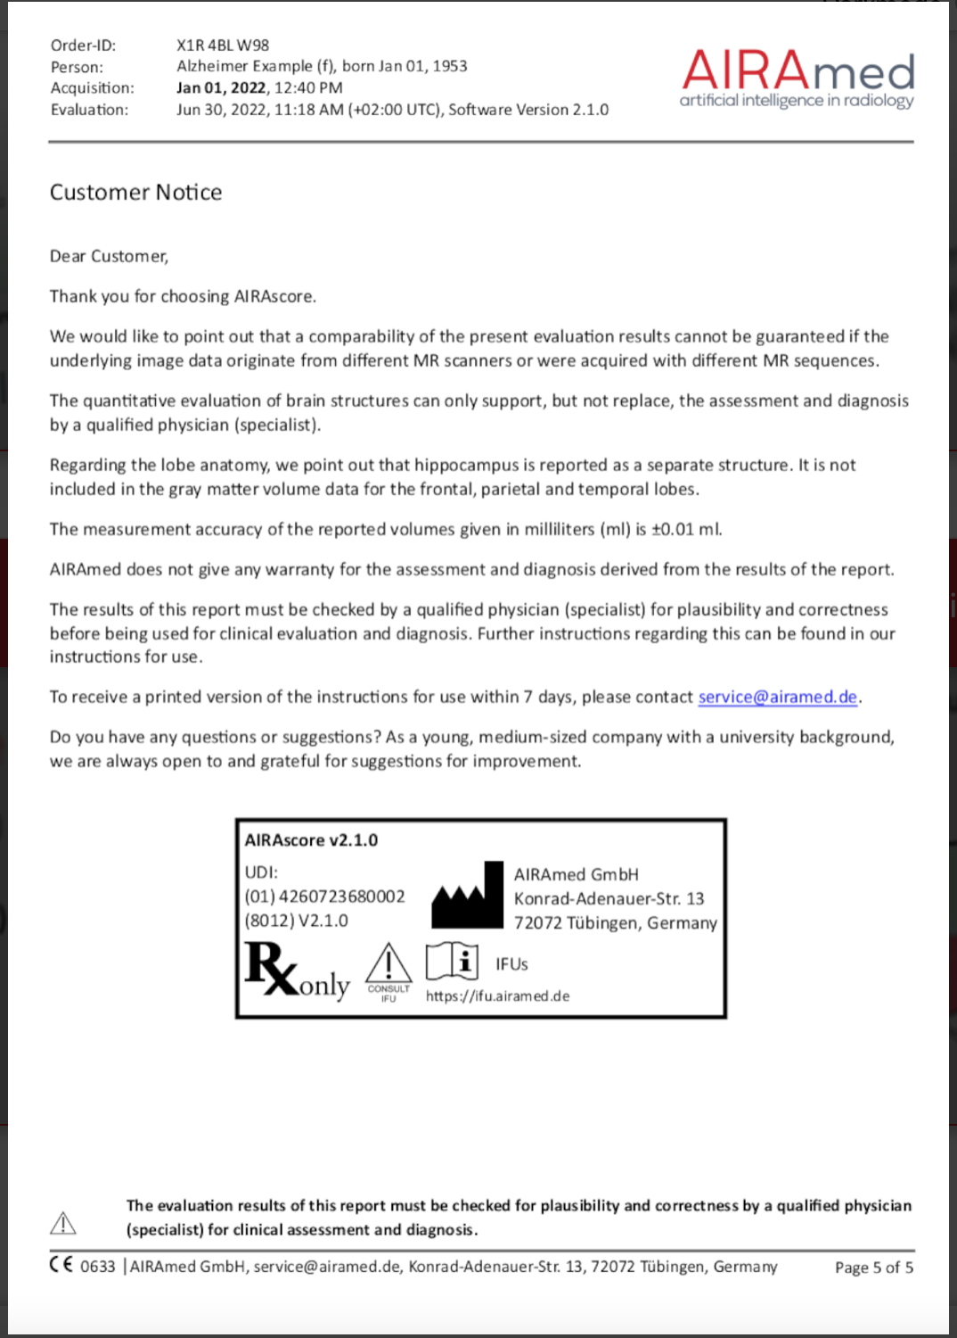
Gros disclaimer…

Les pages MS issues de la doc (je n’ai pas trouvé mieux).
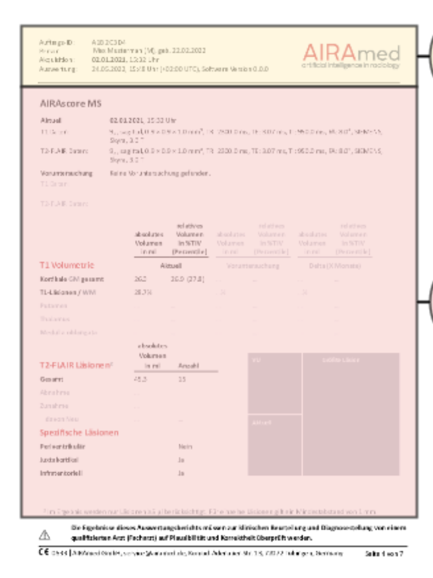
Ils disent « it shows the number and volume of lesions and their categorization”.
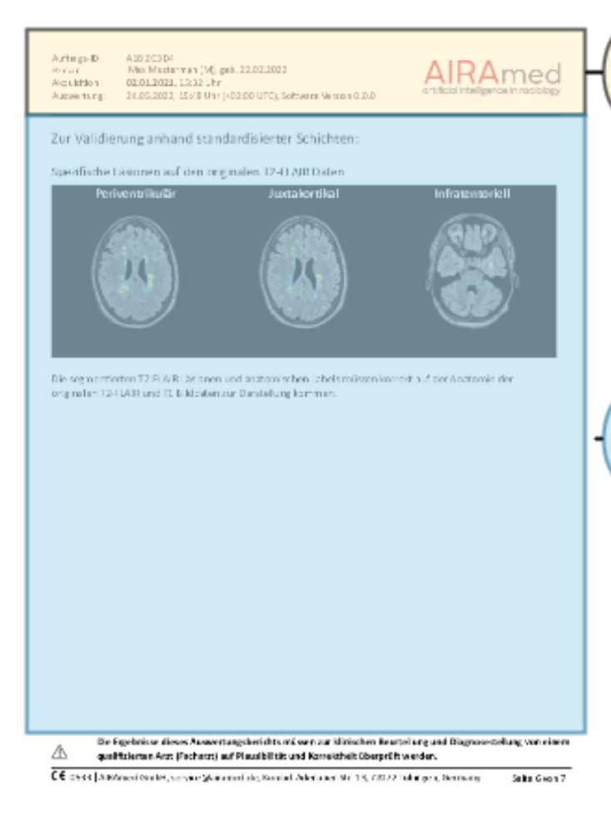
Sur cette page, ils montrent 3 coupes axiales centrées respectivement sur la plus large lésion juxtacortical, periventricular, et infratentorial.

Combinostics
https://www.combinostics.com/reports/
Ils ont 2 rapports d’une page : un pour le cross-sectionel et un pour le longitudinal.

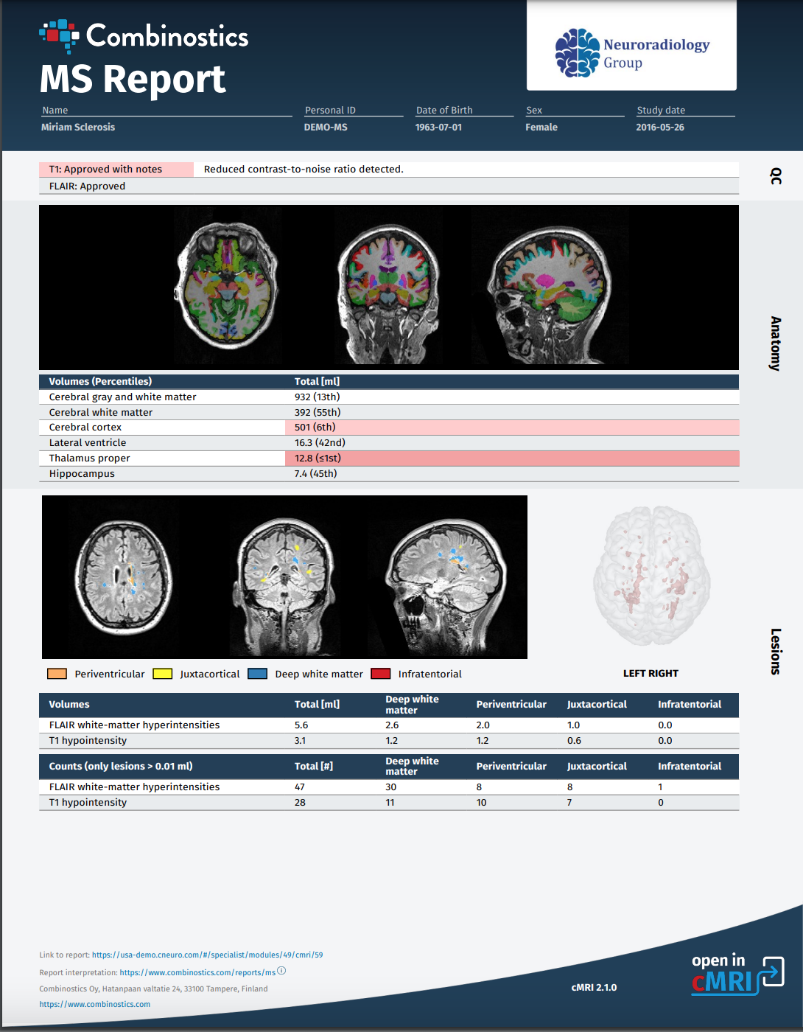
Version one timepoint.
Il y a un QC textuel (« reduced contrast-to-noise ratio detected “).
Il y a une représentation 3D pour répartition droite/gauche ?
Pour les volumes, ils disent « MS-specific volumes and their percentiles with annualized volume changes and their percentiles”
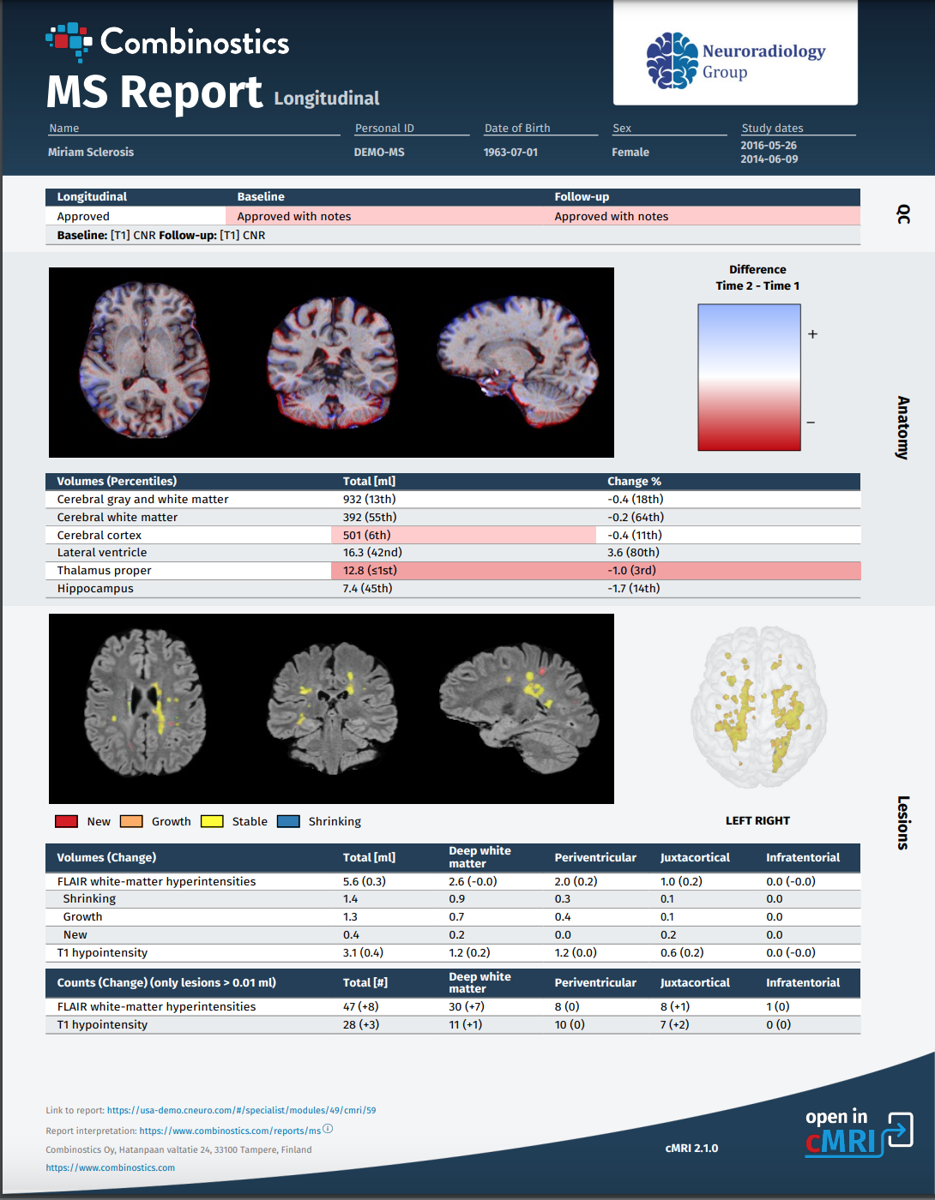
Longitudinal report.
Ils parlent de « baseline »/« follow-up » (bandeau QC) (mais « Time 1 » et « Time 2 » sur légende colormap)
Pour les volumes, ils ont une color map rouge/blanc/bleu. Inversée par rapport aux couleurs lésions ???
Ils se placent au timepoint 2. Ils ont New/Growth/Stable/Shrinking.
Dans le tableau des volumes, ils ne mettent pas « Stable ».
Ils ont “nb (+/-change)” pour les counts.
Sur cette version, il n’y a plus le crane sur les images…
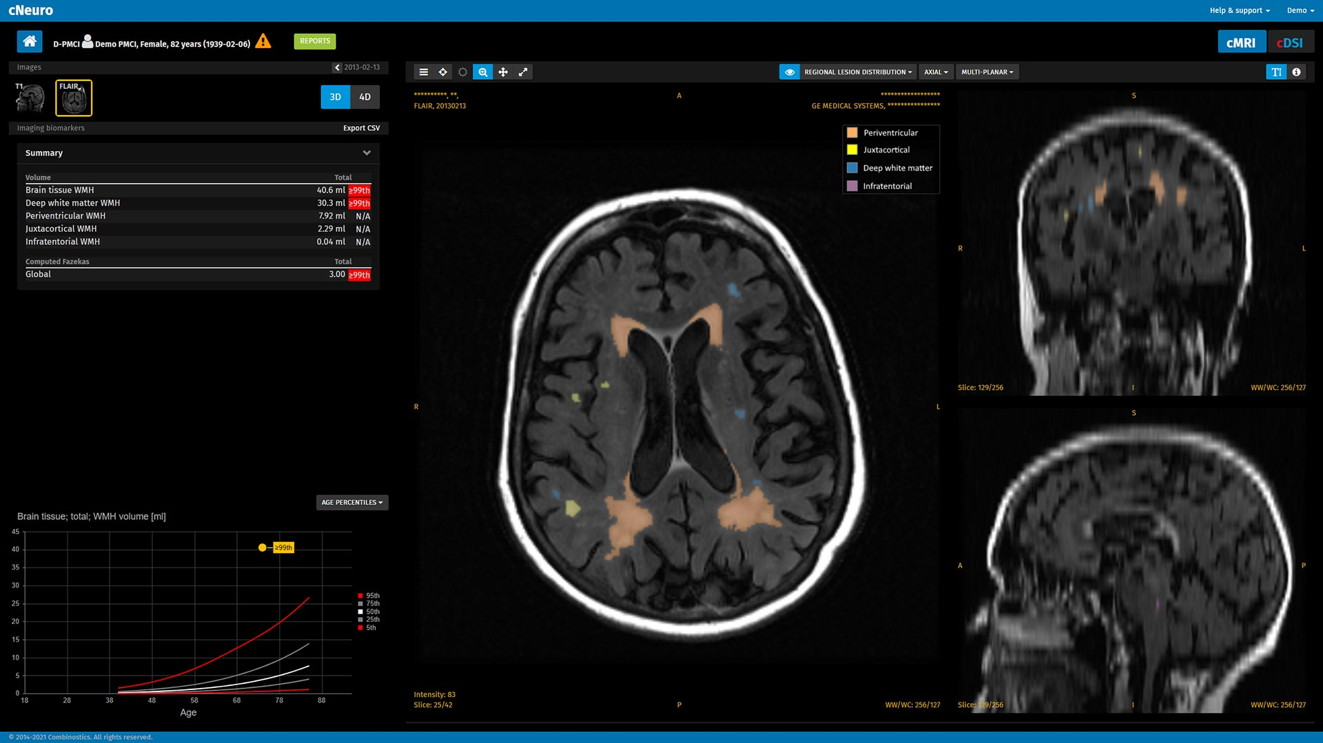
PACS : cross-sectional (« 3D »)
Couleurs : Peri :orange, Juxta : jaune, Deep : bleu, Infra : violet

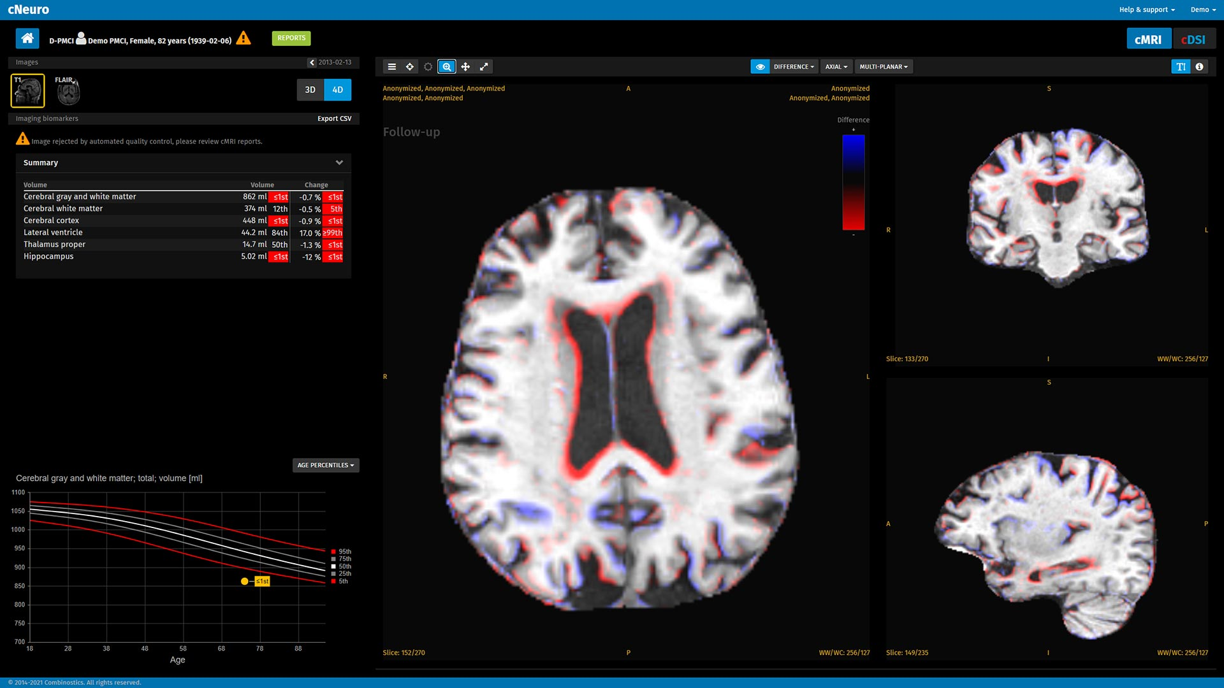
PACS : longitudinal (« 4D »)
On voit bien la color map transparente..

Jung-diagnostics.de / Bibliometrica ms

https://jung-diagnostics.de/uploads/MS-study_example.pdf

Ils ont un rapport de 5 pages :
p1 : résumé textuel (pour copier/coller)
p2 : des slices axials (18 de T1, 18 de FLAIR : sans segmentation)
p3 : des captures sagittales des nouvelles et enlarging lesions
p4 : volumes
p5 : brain volume change

Ils ne montrent aucune segmentation superposée sur les images. Ils montrent plutôt l’image originale (avec gros plan).

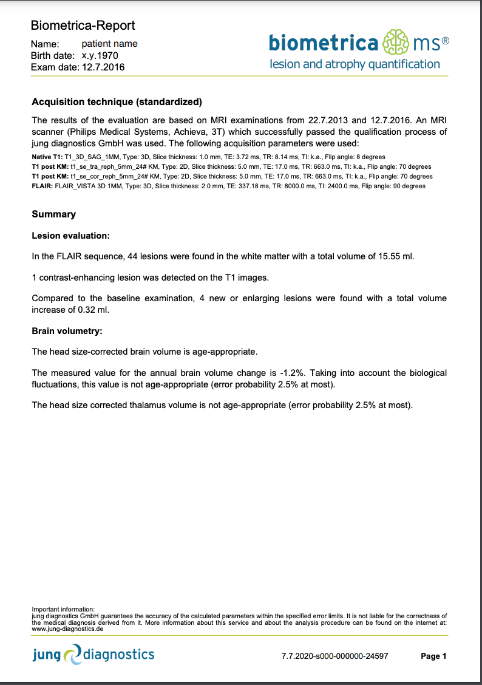

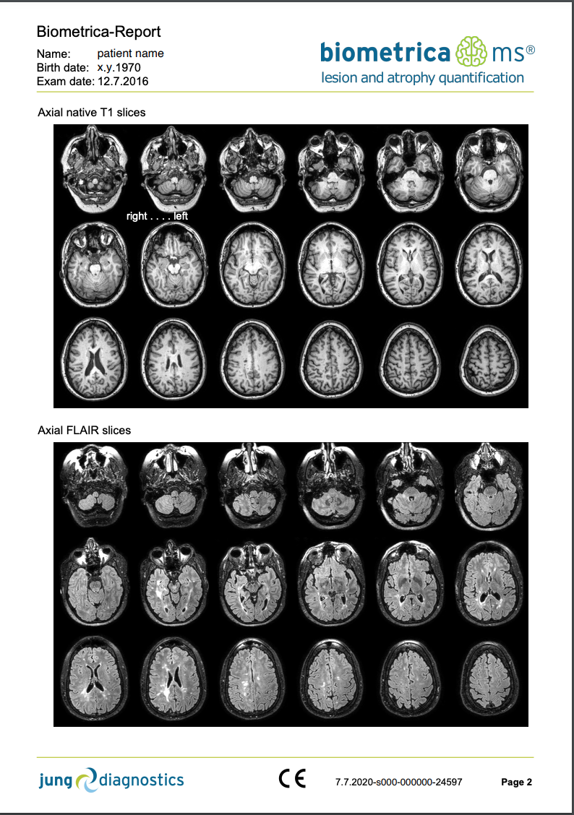

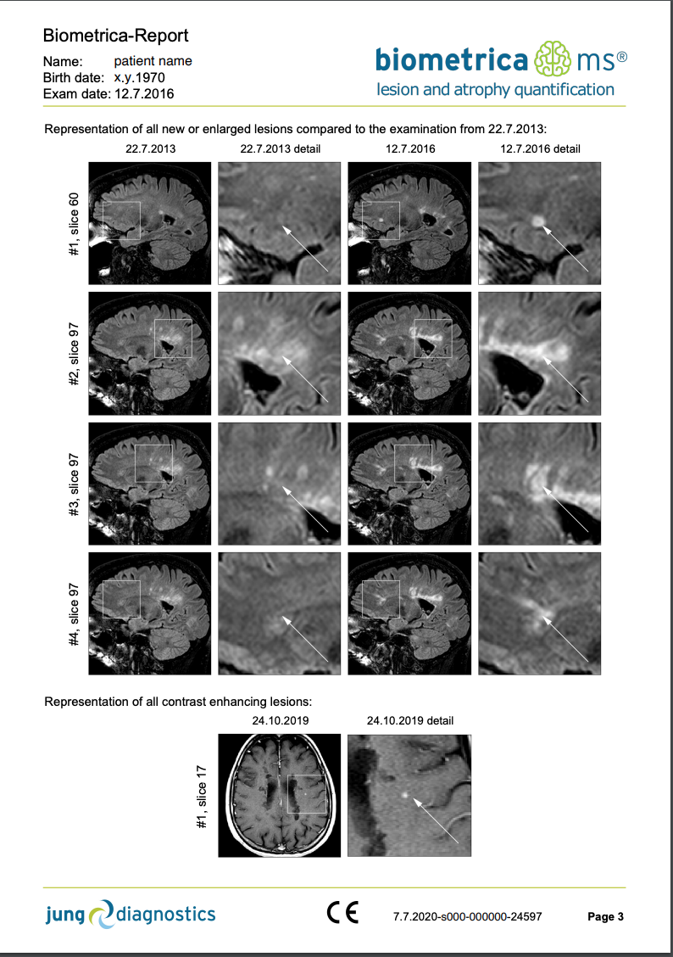
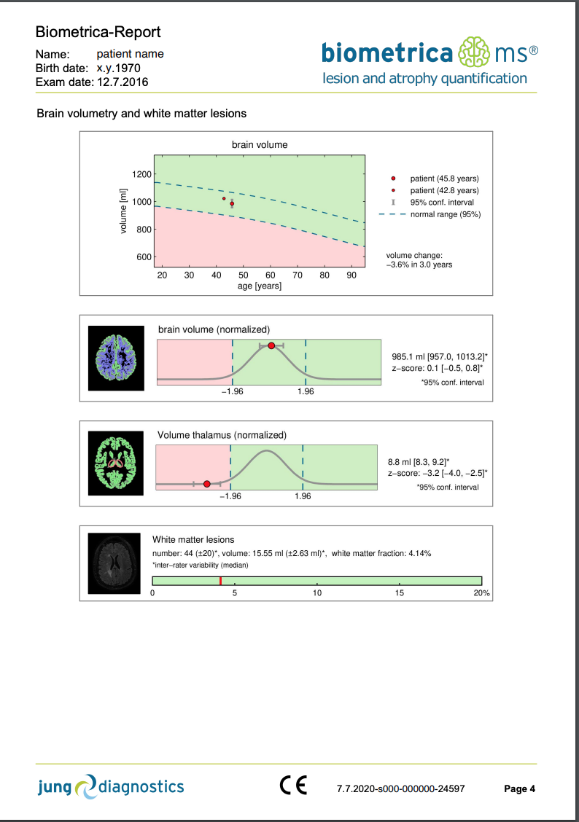

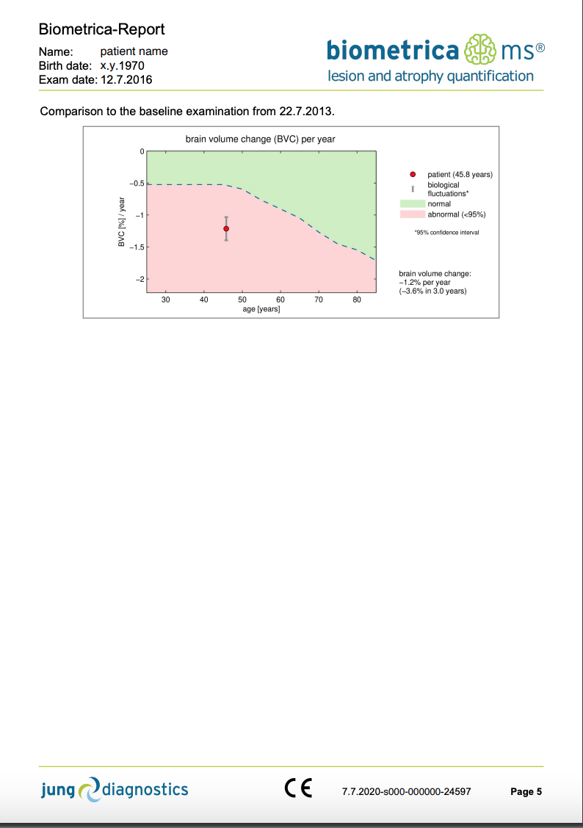

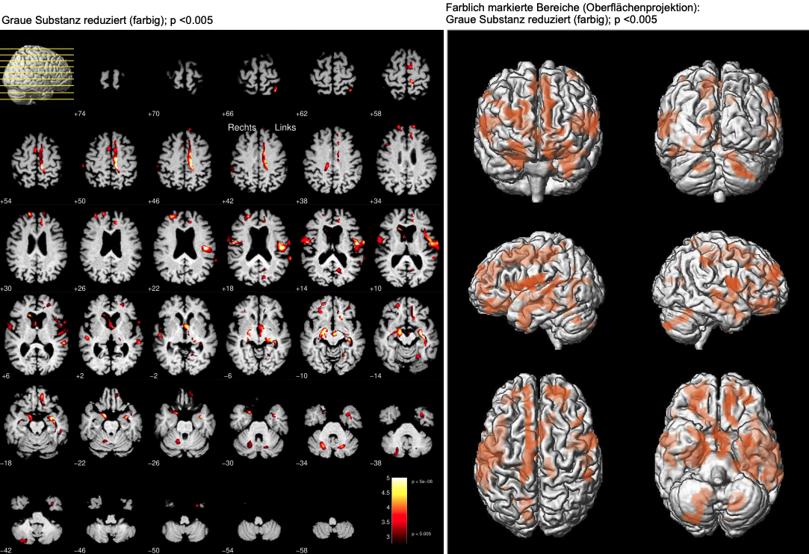

Sur le PACS, il semble qu’ils ont une visualisation des régions (de la GM) les plus réduites.

mediaire / mdbrain
https://mediaire.ai/en/lesion-characterization/

Ils ont deux rapports :
- Un volumetry report : 3 pages
- Un lesion report : 2 pages

- Résultats en moins de 5mn

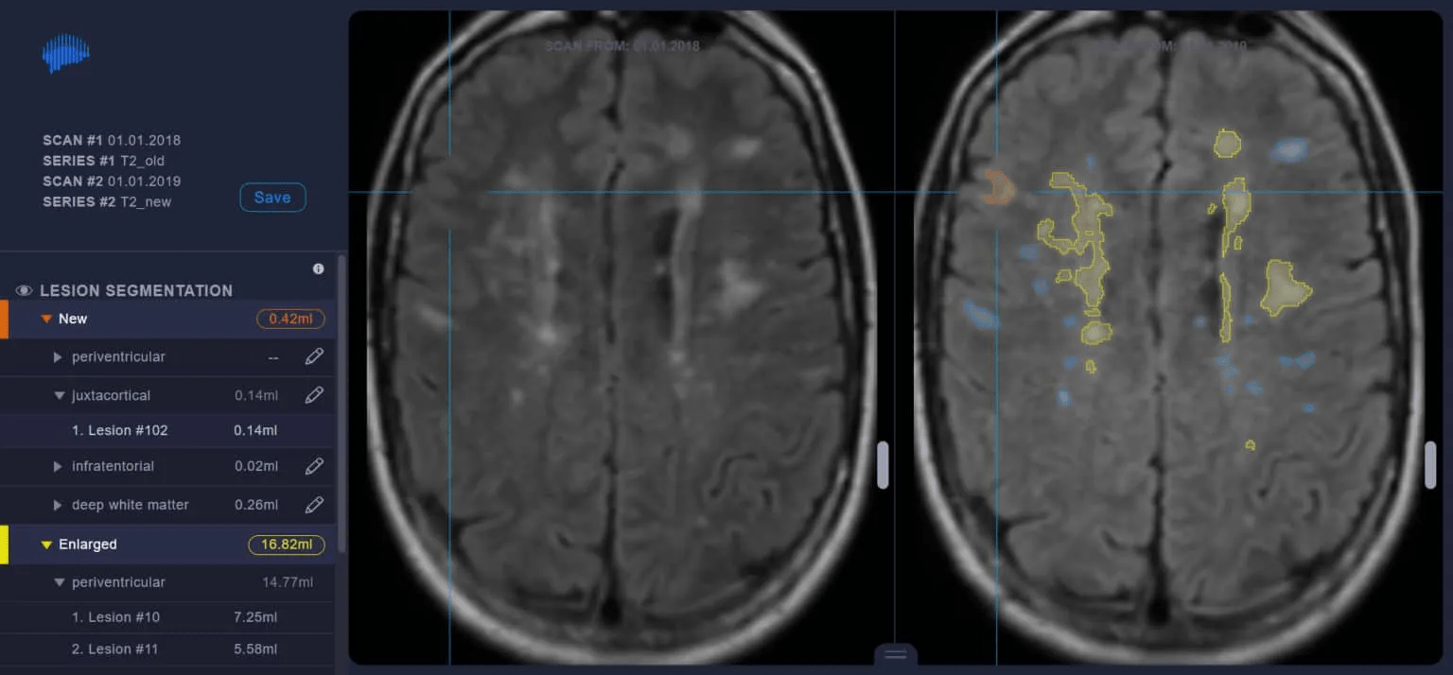
Capture PACS
On voit : new: rouge, enlarged : yellow, old: bleu. Pas de distinction stable/shrinking ???

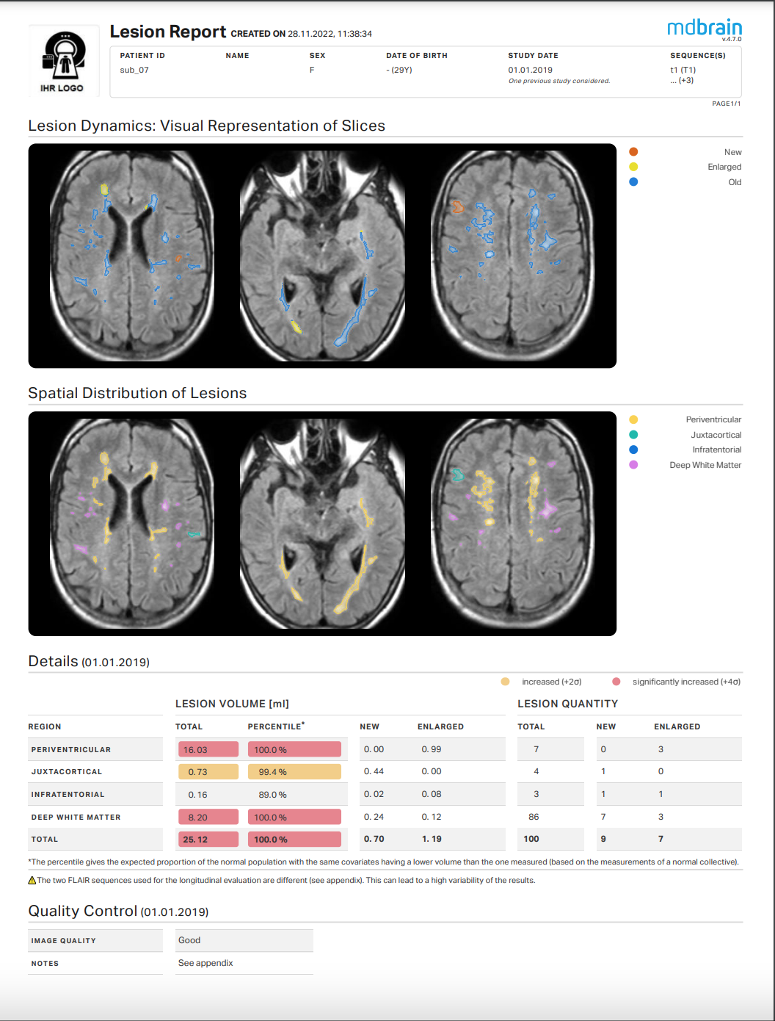
Lesion report p1/2
Sur les slices : Il n’y a pas de « shrinking » ! Uniquement « old ».
Dans les tableaux : il n’y a que “New » et « enlarged »
Percentile of population with a lower volume !
Il y a une code couleur pour « increased » / « significantly increased » !
Couleurs : peri : jaune, juxta : vert, infra : bleu, deep : violet.
Il n’y a que des coupes Axiales !
Représentation des lesions avec contours.

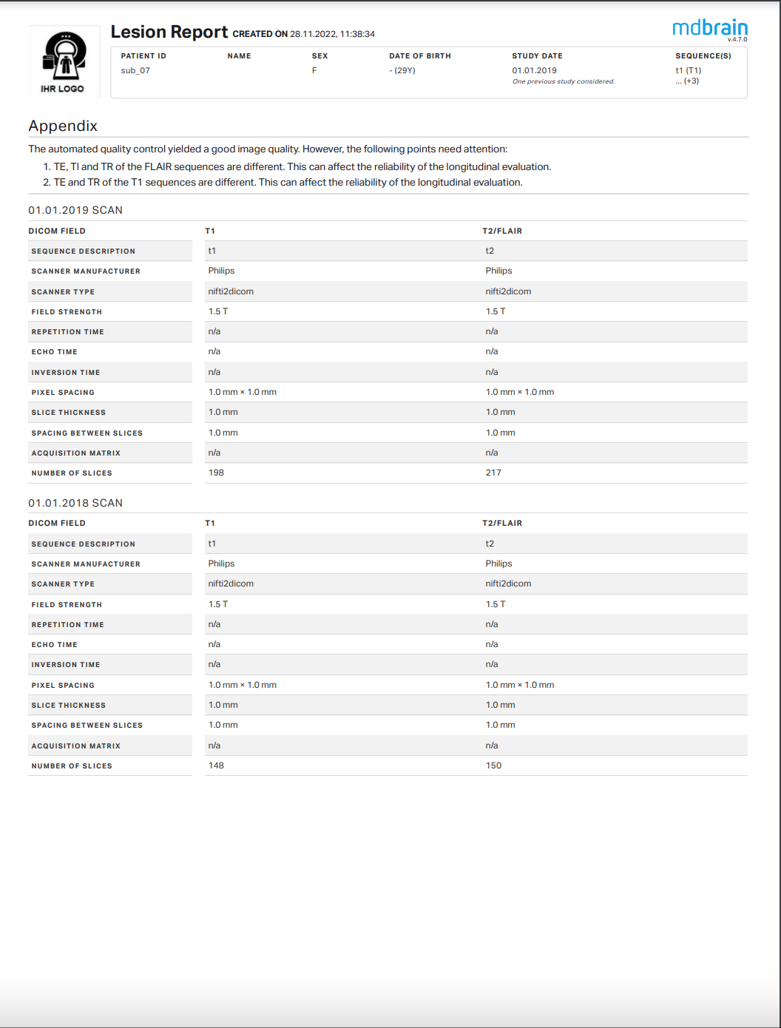
Lesion report p2/2
Explication du QC. Liste les infos d’acquisition.

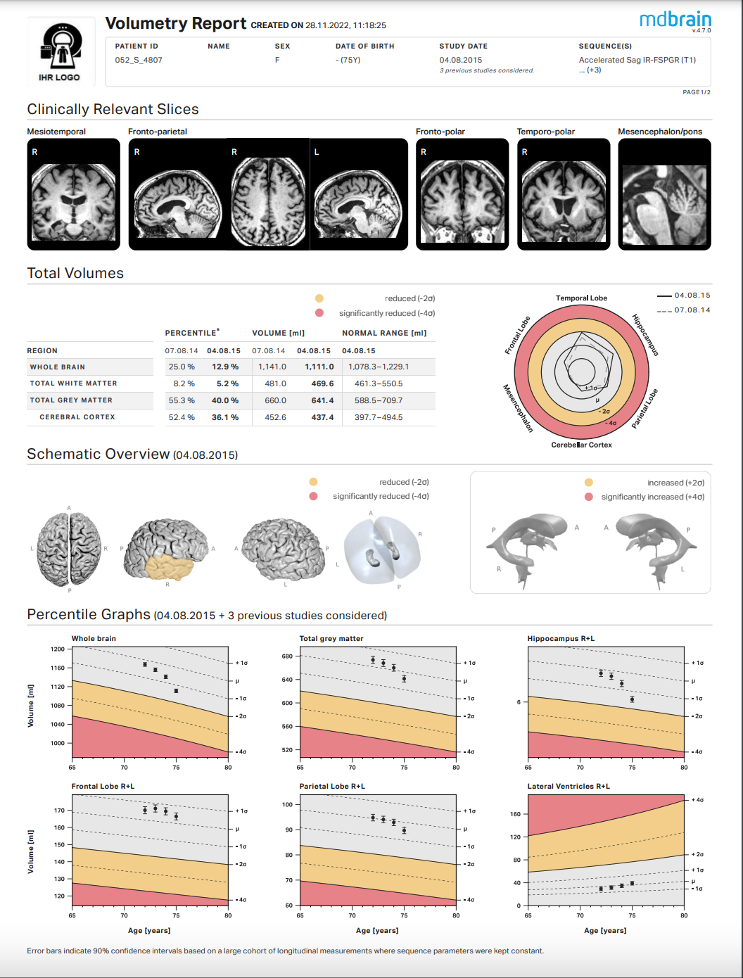
Ils ont 4 timepoints sur les courbes de normalités. Mais dans le reste des tableaux, ils comparent 2 timepoints (en précisant leurs dates).
Courbes avec sigma et non des pourcentages.
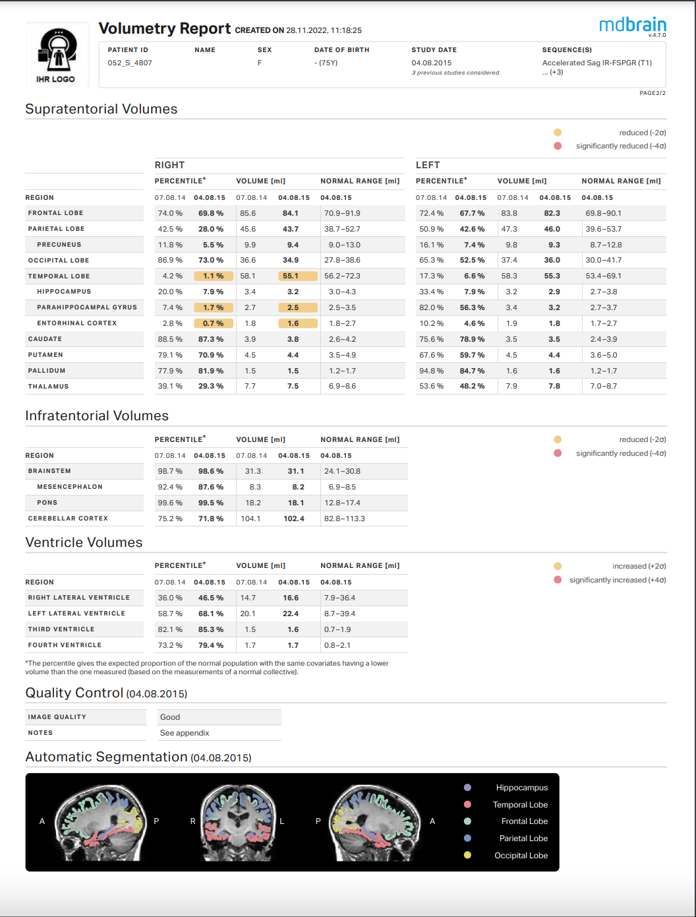

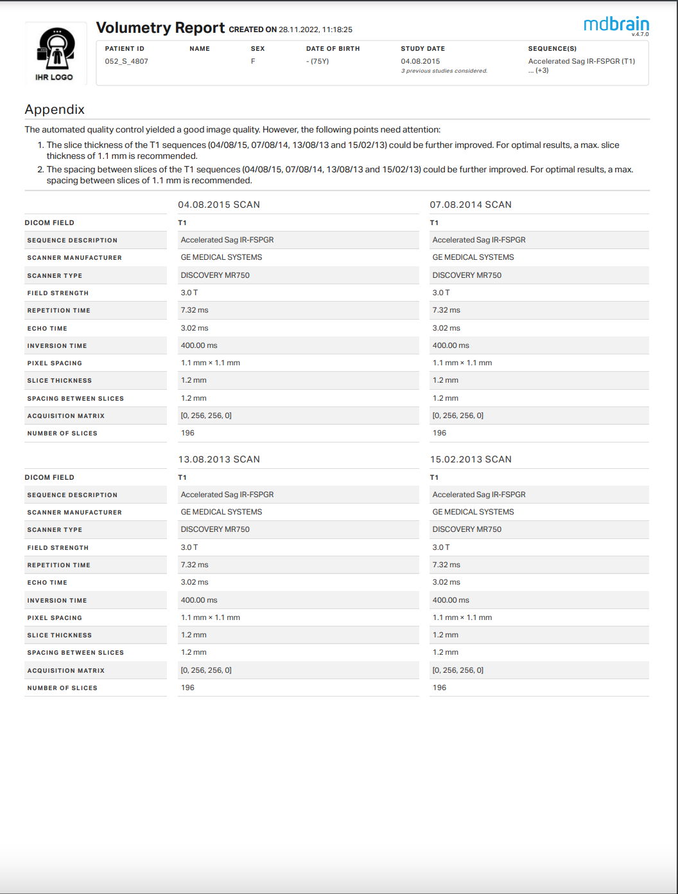

quibim / QP-Brain

Rapport en 2 pages (ou est-ce sur le PACS)
Une page pour « Hippocampal volumetry » et une page « White Matter Hyperintensities »

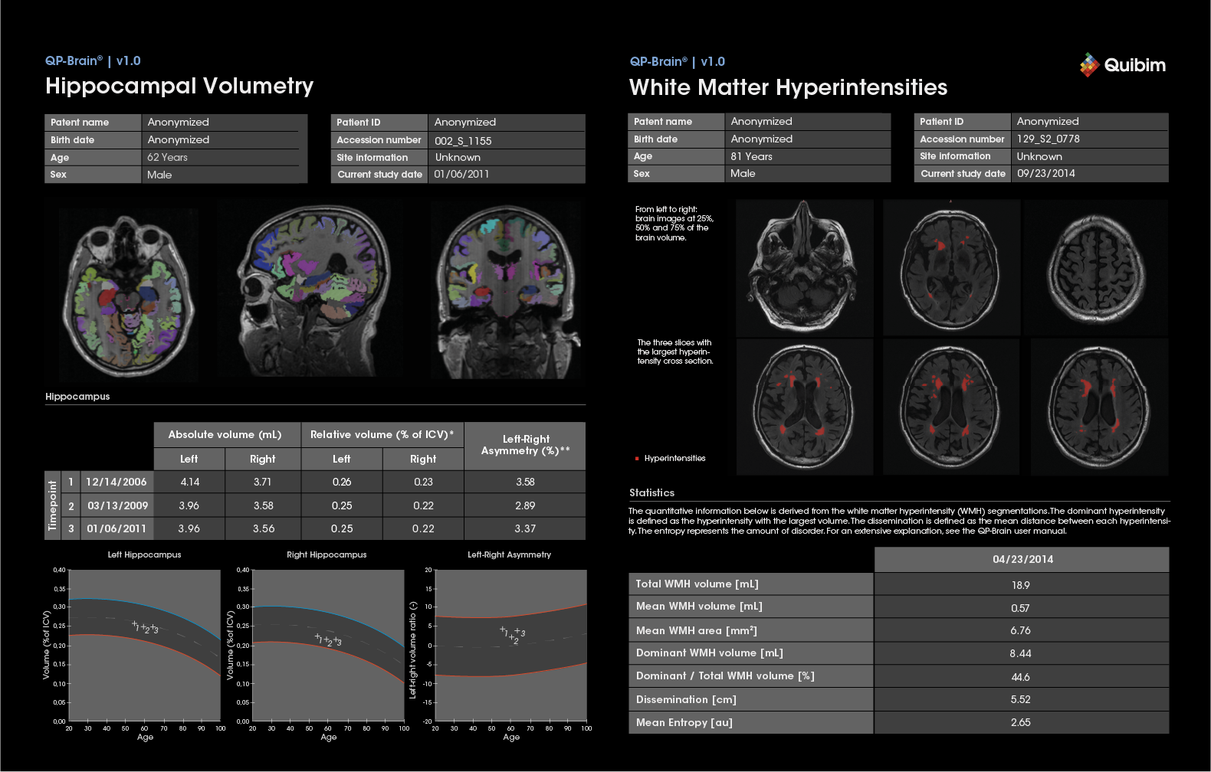
Page « Hippocampal Volumetry »
- Ils affichent 3 time-points ! Ils affichent les valeurs absolues pas les changements !
- Ils affichent des coupes du time point courant (pas dit, mais seul age visible)
Page « White Matter Hyperintensities » : qu’un seul timepoint ?
- Que des coupes axiales : trois à 25, 50, 75% et 3 « with the largest hyperintensity cross section »
- Ils donnent le volume total, le volume moyen et « dominant » (region avec le plus gros volume).
- Ils ont aussi « Dissemination » et « Mean Entropy » !?
- Ils ne donnent pas la localisation des « hyperintensities »

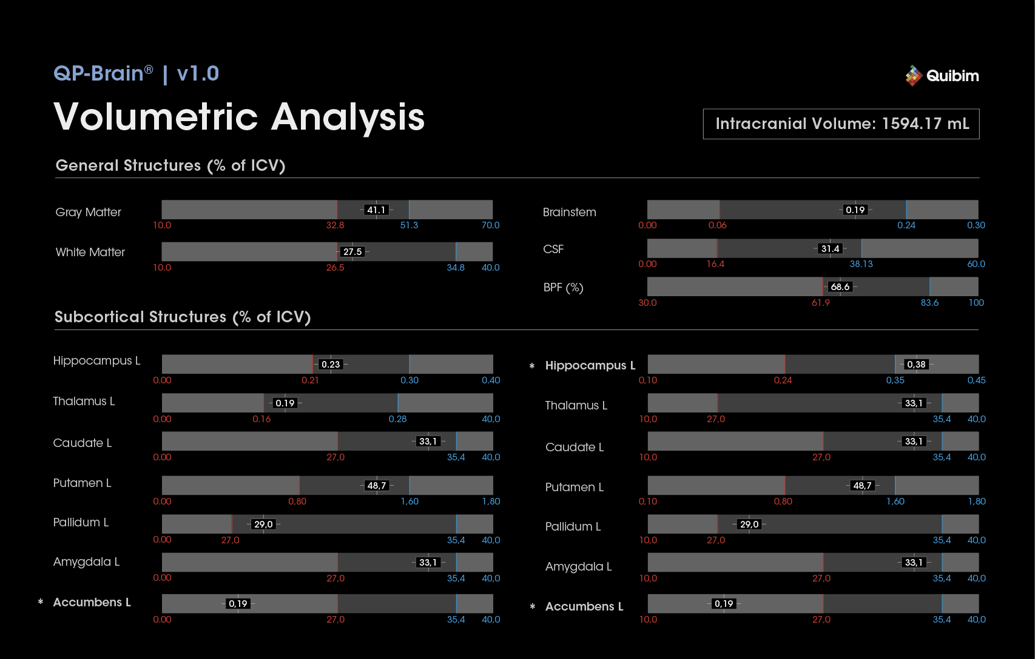

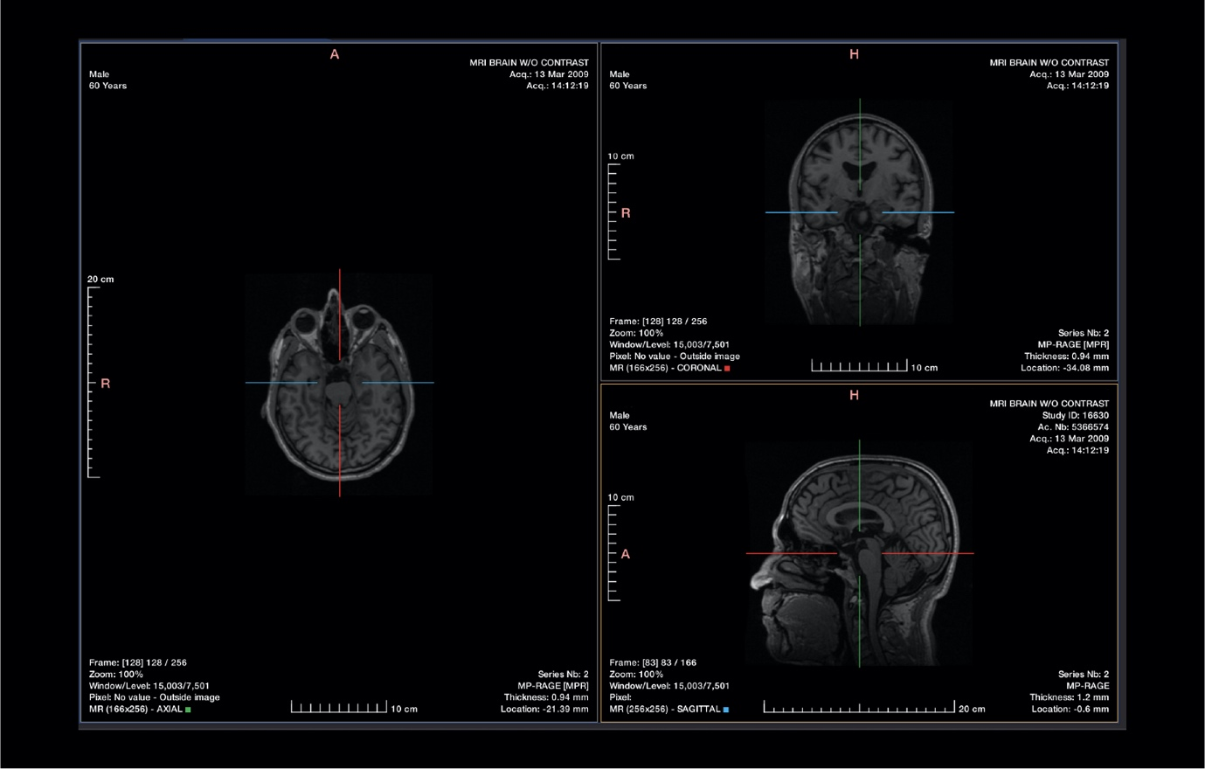

qubiotech / Neurocloud-VOL

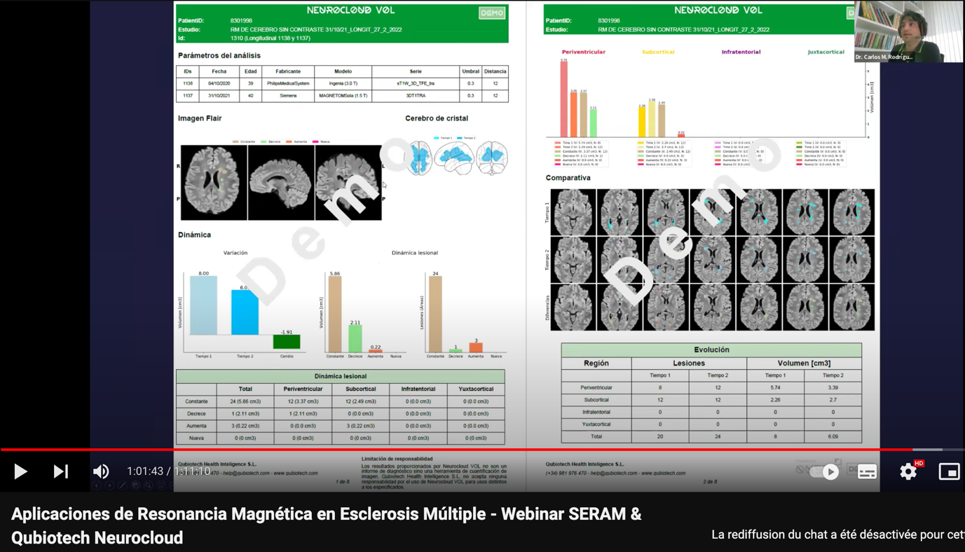
https://youtu.be/Jr1hQwFYp5c?si=7RqgQ0XLhAuUVnZp&t=3700

p1 : ils ne présentent que des infos sur les lesions au second timepoint. Le seul changement présenté explicitement est le volume.
Il n’y a pas de « disappeared » lesions.
p2 : ils montrent les valeurs (count & volume) aux 2 timepoints mais pas explicitement la différence. Elle est présentée sur les diagrammes.

Il y a beaucoup de couleurs. Difficile de s’y retrouver à première vue.
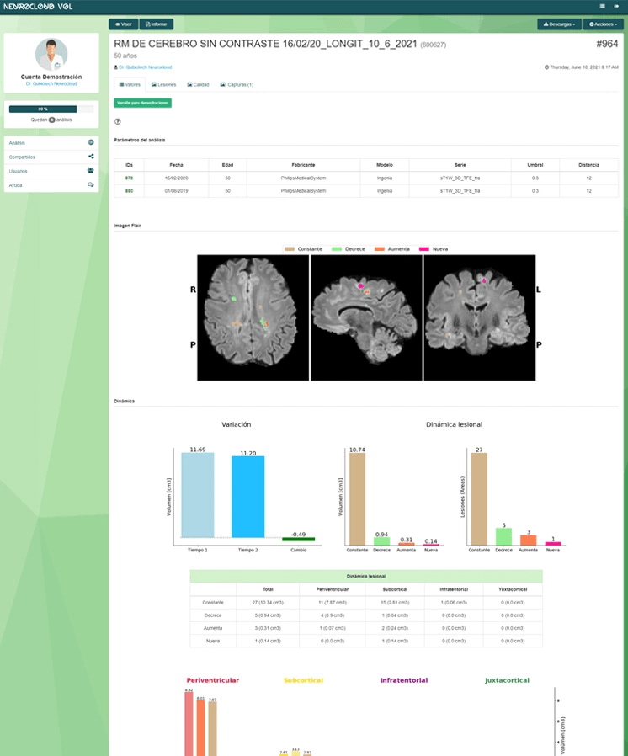
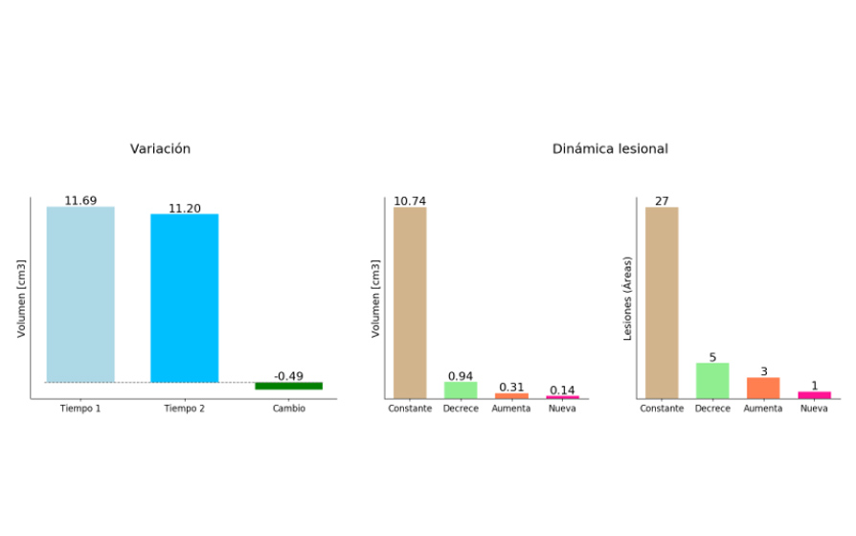

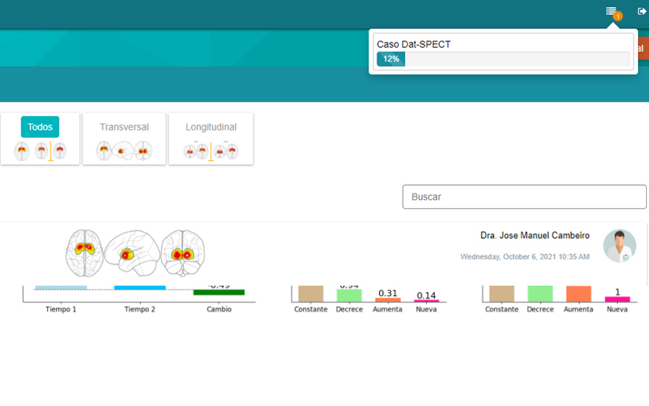

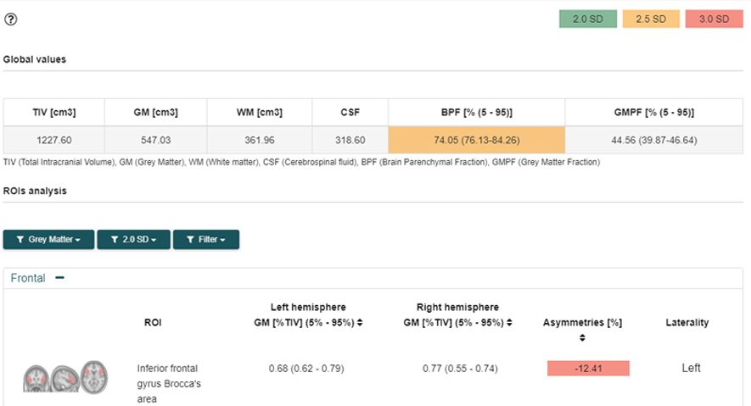

Visualisation en couleur de 2.0 SD, 2.5 SD, 3.0 SD.

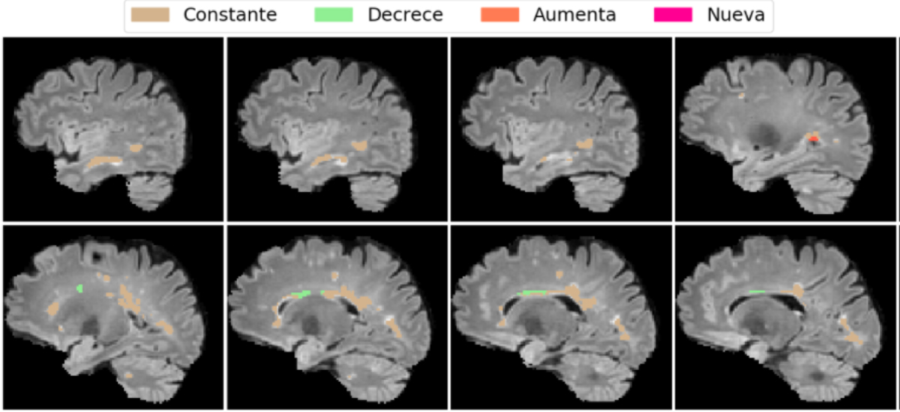

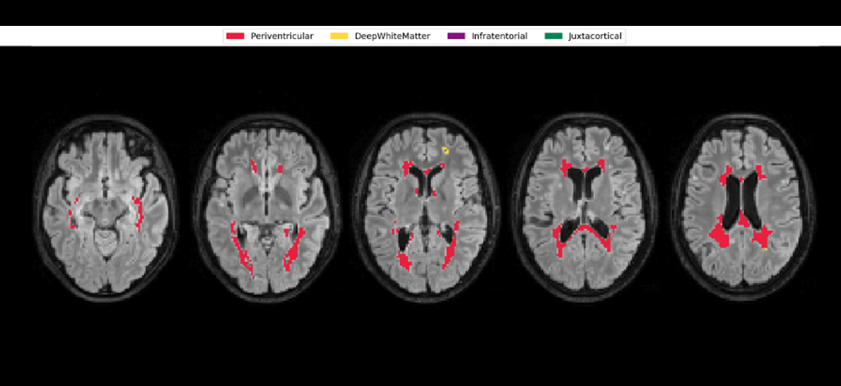

qynapse / qyscore

https://www.cneh.fr/wp-content/uploads/2022/01/7-DEDALUS.pdf

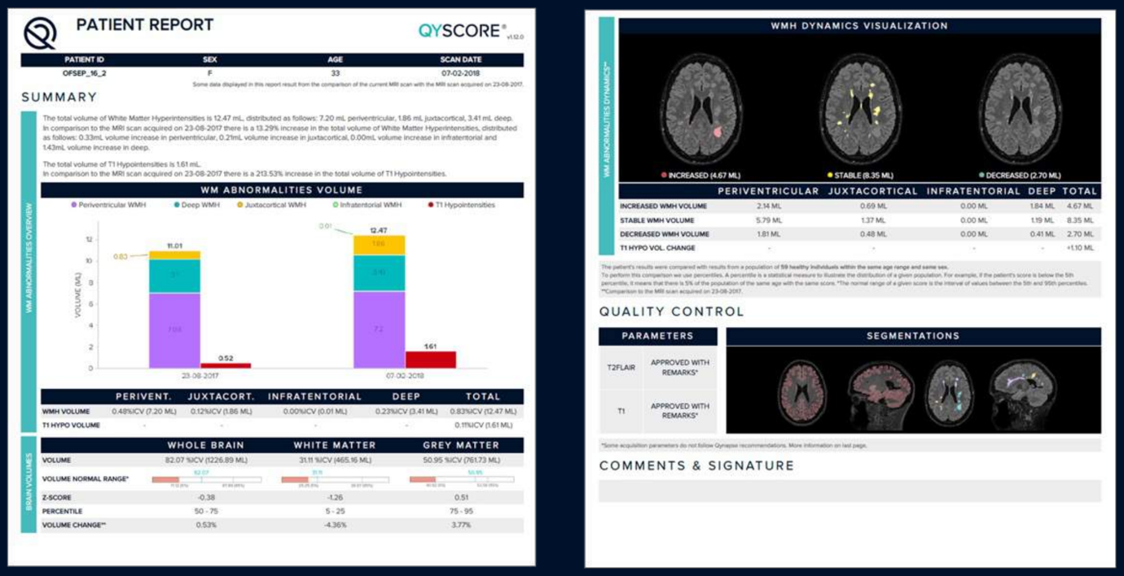
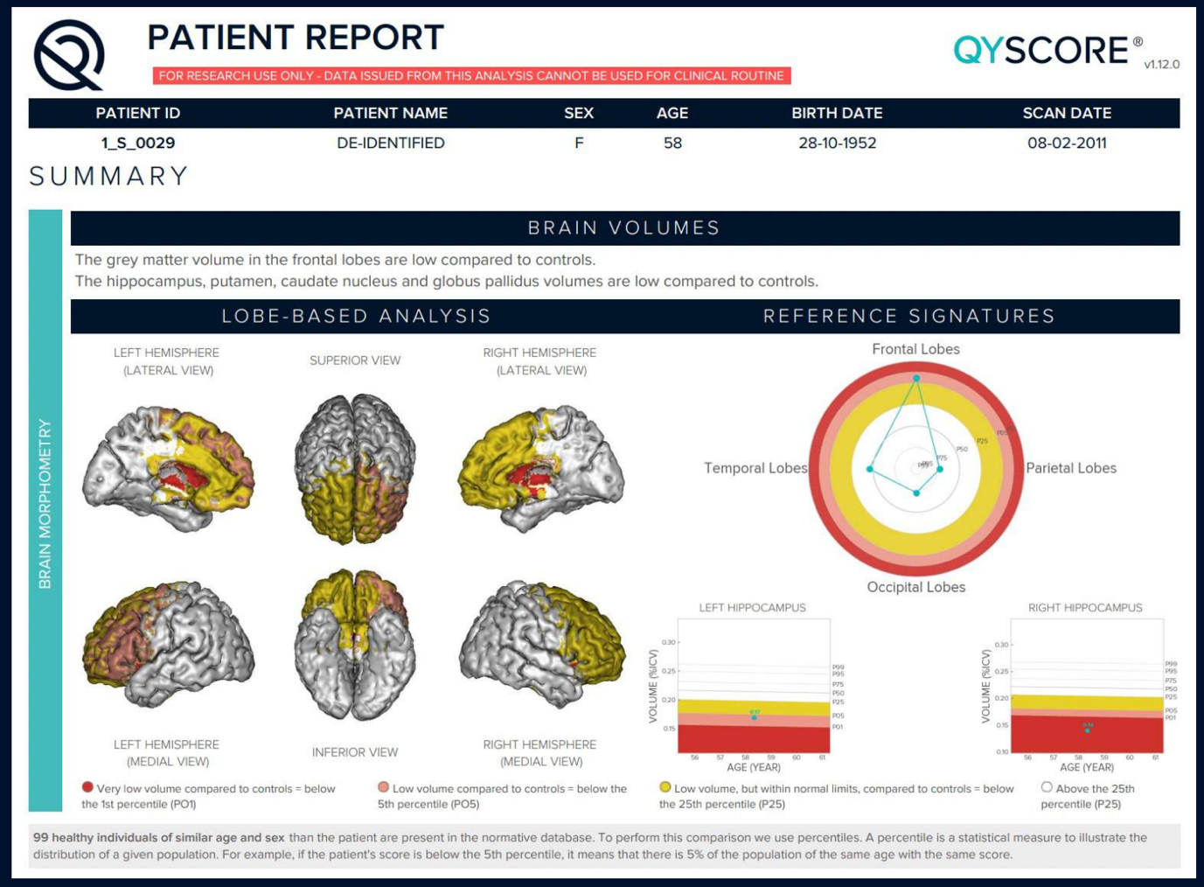
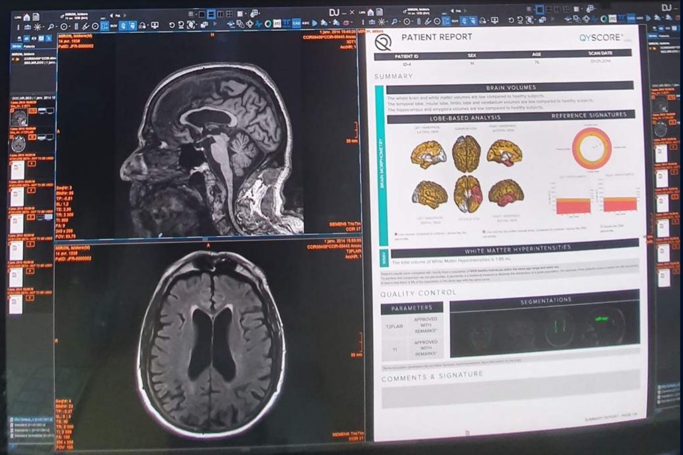
On voit un rapport de 6 pages à droite de la capture ?
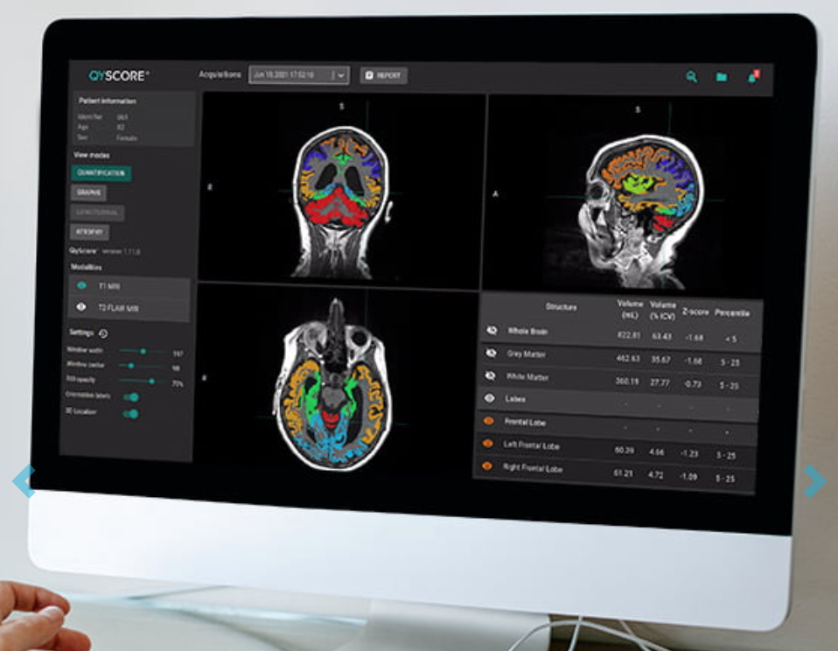
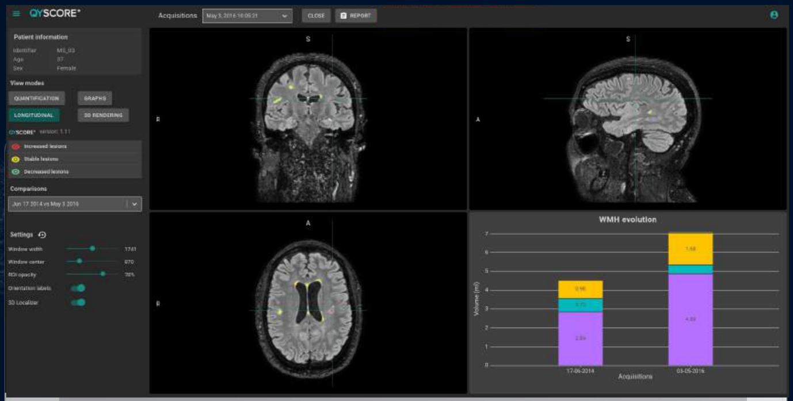

Il n’y a pas « New » ???

ai-medical / Jazz

https://grand-challenge.org/aiforradiology/product/ai-medical-jazz/
https://www.ai-medical.ch/jazz

Ils intègrent un outil d’annotation.

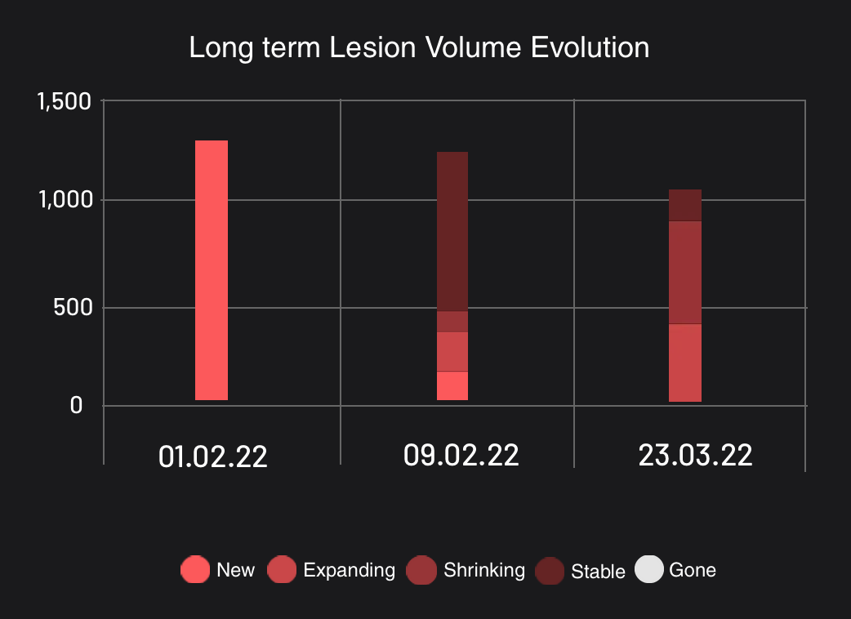
Site web.
Ils ont la catégorie “Gone” !

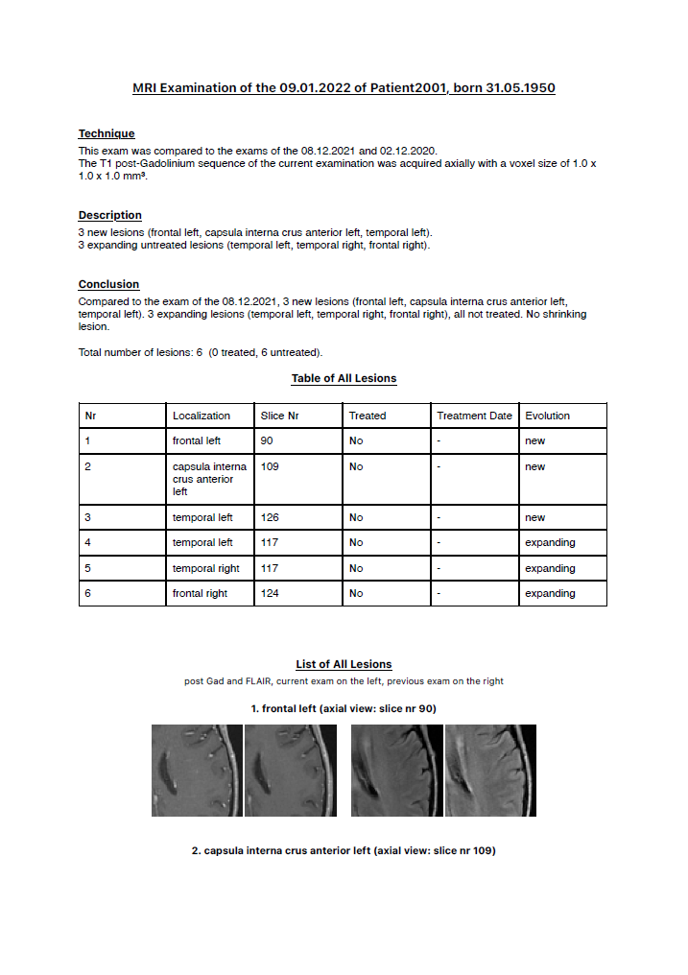
Ils comparent 3 exams. Pourquoi 4 slices ?
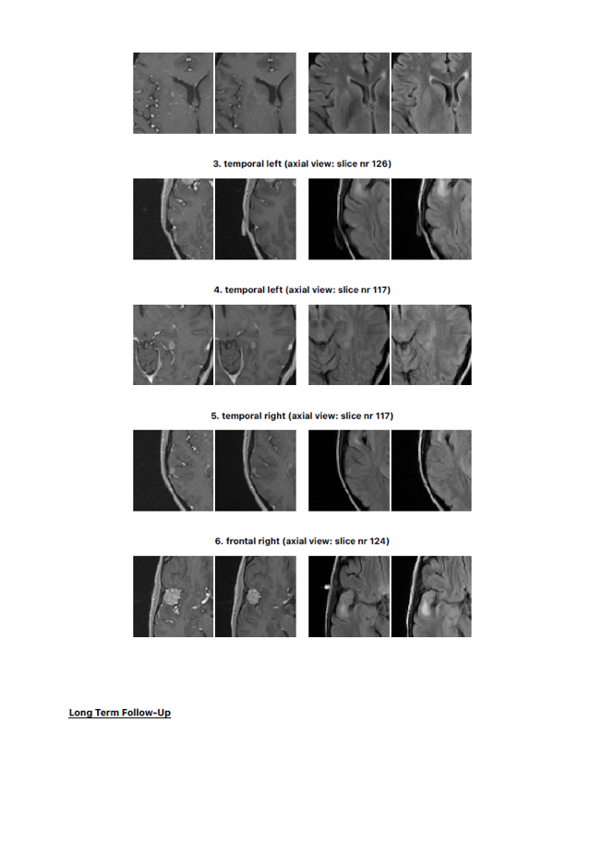
Ils ont une liste de toutes les lesions avec leur localization et leur evolution.
La localisation est assez précise (« frontal left », « temporal right », …)
Ils montrent une capture centrée sur la lésion à chaque timepoint. Sans segmentation superposée.
Ils utilisent des T1 post gado !

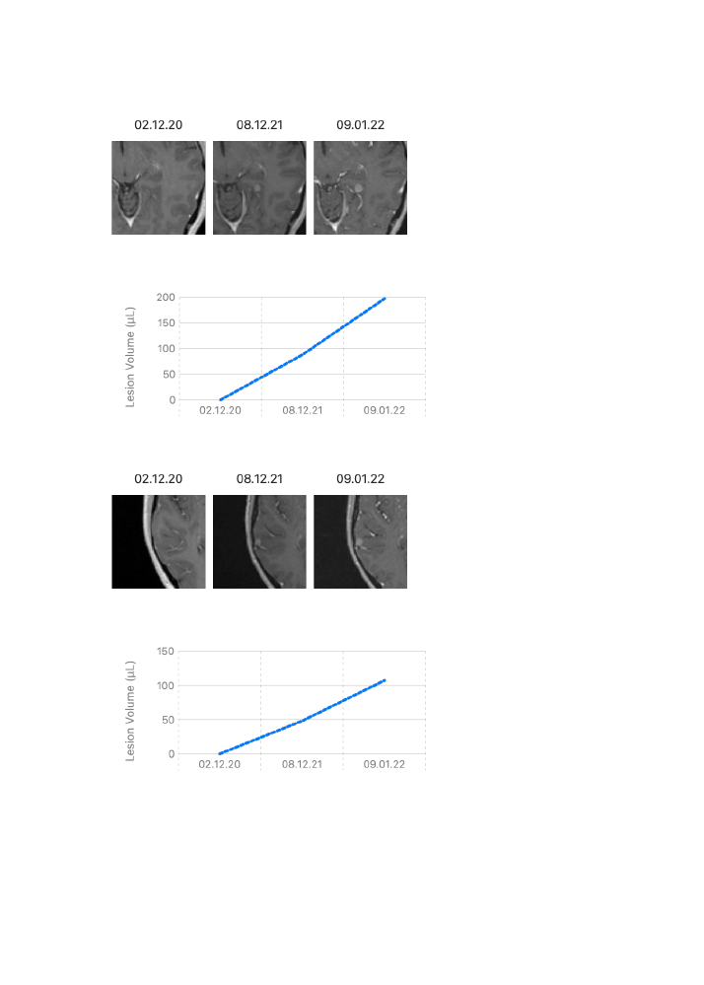

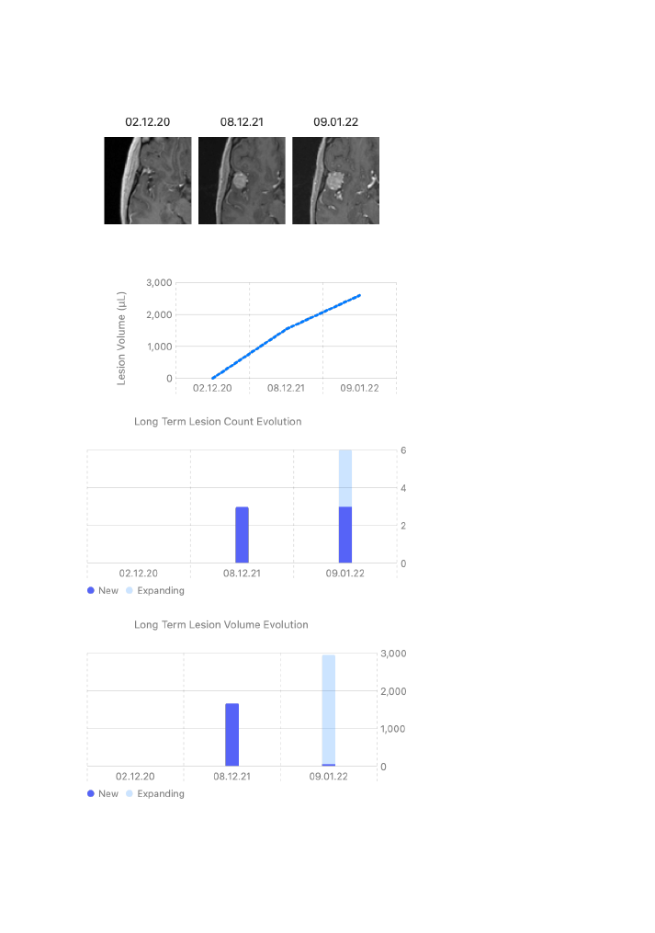

iQ-solutions / iQ-MS

https://www.snac.com.au/solutions/quantitative-mri-analysis-iq-ms/

Il semble qu’ils ont deux rapports d’une page : un cross-sectionnel et un longitudinal.

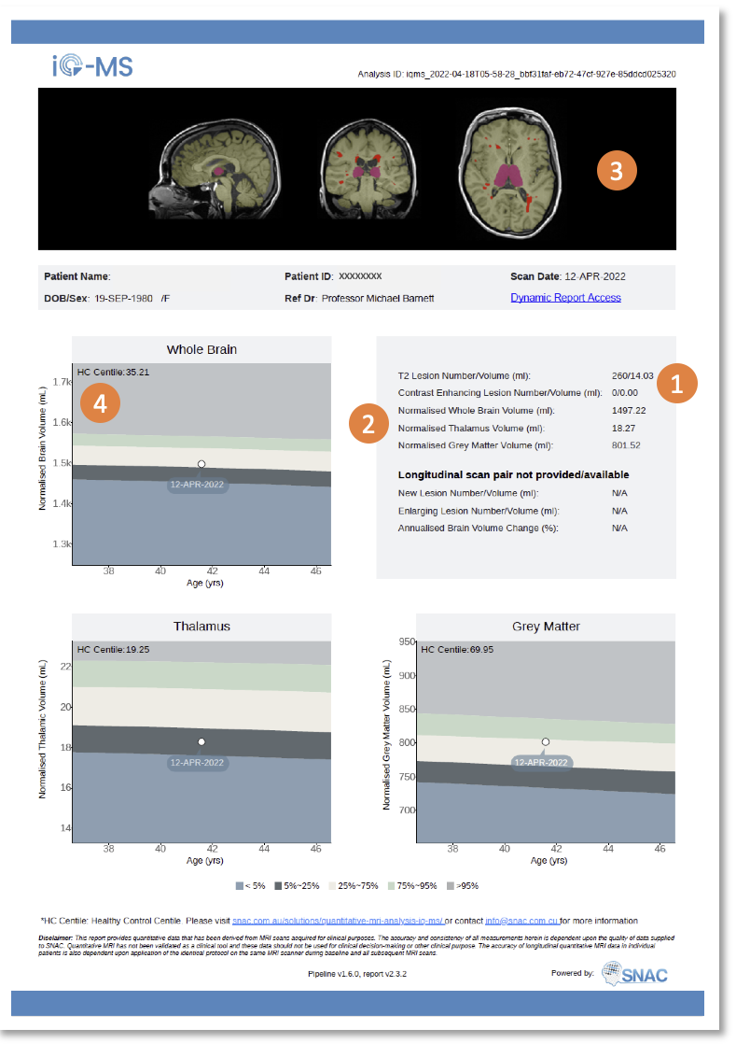
Cross-sectionnel
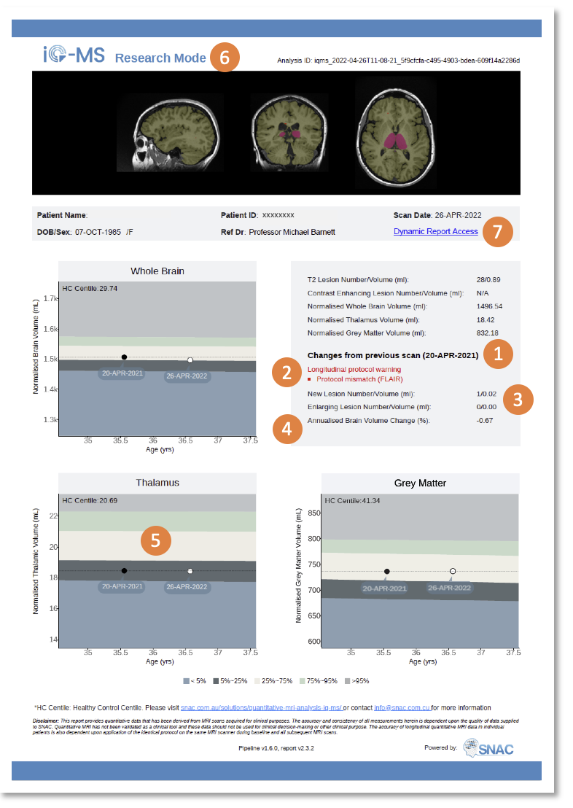
Longitudinal
Ils donnent count/volume pour les « New » et « Enlarging » uniquement. (Sur le PACS, ils ont aussi « existing »)
Il donne aussi « annualised brain volume change ».
Il gère les « T1 gado » : « Contrast Enhancing Lesion number/volume » !?

Récapitulatif

- NeuroQuant-MS est le rapport (qui me semble) le plus abouti.
- Jazz est la seule solution qui parle des régions ayant disparues (« gone », uniquement sur le PACS ?).
- Certaines solutions montrent les lésions sans y superposer la segmentation : bibliometrica-ms, Jazz
- AIRAmed : représentation de la position de la valeur par rapport à l’intervalle de normalité
- AIRAmed : pictogrammes
- Mdbrain : « clinically relevant slices »
- Plusieurs vérifient les infos du DICOM pour voir si le même protocole d’acquisition a été utilisé

TODO: Quelles structures sont détaillées en 1ere page ?
TODO : solutions gérant T1-CE ?
Nombre de pages
 | Total | Lesions | Volumes | Reste
NeuroQuant-MS | 5 | 2 | 2 | 1 (appendix)
Pixyl | 1
Quantib | 6 | 2 | 4
icobrain-ms | 2
AIRAMed | 7 | 2 | 5
Combinostics | 1
Biometrica-ms | 5
mbbrain | 5 | 2 | 3
QP-Brain | 2
Neurocloud-VOL | 2 ?
qyscore | 3-6
Jazz | 4+ ?
iQ-MS | 1

Nombre de timepoints
 | Nombre de timepoints | Timepoints présentés
NeuroQuant-MS | 2 | Courant
Pixyl | 2 | Courant
Quantib | 2 | tp1+tp2
icobrain-ms | 2 | Courant
AIRAMed | ? | ?
Combinostics | 2 | Courant
Biometrica-ms | 2 ?
mbbrain | 2(4) | Courant
QP-Brain | 3 | Courant
Neurocloud-VOL | 2 | Courant (+tp1)
qyscore | 2 | Courant
Jazz | 4 ? | all
iQ-MS | 2 | Courant

T1 Hypointensities : est-ce qu’elles sont mesurées ?
 | T1 Hypointensities
NeuroQuant-MS | Oui
Pixyl | Non
Quantib | Non
icobrain-ms | Oui
AIRAMed | Oui
Combinostics | Oui
Biometrica-ms | Non
mbbrain | Non
QP-Brain | Non
Neurocloud-VOL | Non
qyscore | Oui
Jazz | Non
iQ-MS | Non

Images : quelles coupes sont utilisées ?
 | Lesions | Volumes
NeuroQuant-MS | Axial (moving) | 3 axes (natif)
Pixyl | Axial (moving)
Quantib | Axial (moving) + Sagittal (moving)
icobrain-ms | 3 axes | 3 axes
AIRAMed | Axial (moving) | Pictogrammes (Sagittal + Cerebellum), 3 axes
Combinostics | 3 axes + 3D | 3 axes
Biometrica-ms | Axial (18 fixes) T1 & FLAIR,  + gros plans Sagittal
mbbrain | Axial (moving ?) | 3 axes (« clinically relevant »)  + 3D
QP-Brain | Axial (3 fixes + 3 moving) | 3 axes
Neurocloud-VOL | 3 axes  + 7 slices (tp1/tp2/difference)
qyscore | Axial  + Axial & Sagittal pour QC | 3D  + 3 axes sur PACS ?
Jazz | Axial (gros plans)
iQ-MS | 3 axes

Couleurs lesion dynamics
 | New | Enlarging | Stable | Shrinking
NeuroQuant-MS | Jaune | Orange | Violet | Bleu
Pixyl | Rouge | Jaune | Bleu/Cyan | x?
Quantib | Rose | ? | Jaune | Bleu
icobrain-ms | ? | ? | ? | Bleu
AIRAMed | ? | ? | ? | ?
Combinostics | Rouge | Orange | Jaune | Bleu
Biometrica-ms | ? | ? | ? | ?
mbbrain | Rouge | Jaune | Bleu | x?
QP-Brain | ? | ? | ? | ?
Neurocloud-VOL | Rouge/Rose | Orange | Marron | Vert clair
qyscore | ? | Rouge/Rose | Jaune | Vert
Jazz
iQ-MS | Bleu | Vert | Rouge

Couleurs lesion localizations
 | Periventricular | DeepWhite | Juxtacortical | Infratentorial
NeuroQuant-MS | Violet | Jaune | Rouge | Orange
Pixyl
Quantib
icobrain-ms
AIRAMed | Bleu | Jaune | Orange | Vert
Combinostics | Orange | Bleu | Jaune | Rouge
Biometrica-ms
mbbrain | Orange | Violet | Vert | Bleu
QP-Brain
Neurocloud-VOL | Rouge | Jaune | Violet | Vert
qyscore | Violet | Bleu/Vert | Jaune
Jazz
iQ-MS

Vocabulaire lesion dynamics : quels mots sont utilisés ?
 | New | Enlarging | Stable | Shrinking
NeuroQuant-MS | = | = | = | =
Pixyl | = | = | = | x
Quantib | = |  | « pre-existing » | « disappearing »
icobrain-ms | = | = | x | =
AIRAMed
Combinostics | = | « growth » | = | « shrinking »
Biometrica-ms
mbbrain | = | « enlarged » | « old »
QP-Brain
Neurocloud-VOL | « nueva » | « aumenta » | « constante » | « decrece »
qyscore | = | « increased » | = | « decreased »
Jazz | = | « expanding »
iQ-MS | = | = | « existing »

https://youtu.be/JmxpIb1tReA?si=ZBpBYMg4G4bLxQdM&t=246
il dit
"If a decision based on the FLAIR is not possible, for instance in the infratentorial region of the brain, the follow-up T1 should be used as a confirmatory sequence.
In this case, the following T1 needs to show a corresponding hypointense signal at the same location"

Il le répete dans la conclusion :
https://youtu.be/JmxpIb1tReA?si=q7pFhaHMAI4l9AS9&t=394
"For difficult lesions (e.g. infratentorial), the T1 should be used as a confirmatory sequence"

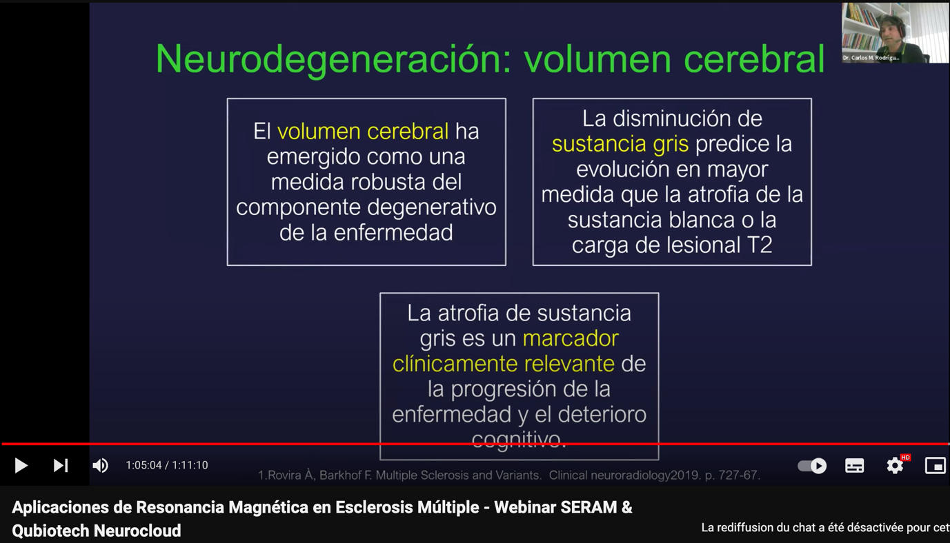
https://youtu.be/Jr1hQwFYp5c?si=zYx0-dOXu5pwaytP&t=3865

Brain volume has emerged as a robust measure of the degenerative component of the disease.

Decrease in gray matter predicts outcome to a greater extent than white matter atrophy or T2 lesion load.

Gray matter atrophy is a clinically relevant marker of disease progression and cognitive impairment.

